|  |  |
| --- | --- |
|  |  |
| HÀ QUỐC PHONG | **BỘ CÔNG THƯƠNG**  **TRƯỜNG ĐẠI HỌC CÔNG NGHIỆP HÀ NỘI**  **---------------------------------------** |
|  |
| ĐỒ ÁN TỐT NGHIỆP ĐẠI HỌC  NGÀNH CÔNG NGHỆ THÔNG TIN |
|  |
| **Xây dựng Website bán điện thoại Wind Shop dựa trên nền tảng**  **Java Spring Boot và MySQL** |
|  |
|  |
| **CBHD: Ts. Đặng Trọng Hợp** |
| CÔNG NGHỆ THÔNG TIN | **Sinh viên: Hà Quốc Phong** |
| **Mã số sinh viên: 2019604846** |
|  |
|  |
|  |
| Hà Nội – Năm 2023 |
|  |

**MỤC LỤC**

LỜI NÓI ĐẦU ii

DANH MỤC CÁC CHỮ VIẾT TẮT iii

DANH MỤC BẢNG BIỂU iv

DANH MỤC HÌNH ẢNH v

CHƯƠNG 1. TỔNG QUAN VỀ ĐỀ TÀI 1

1.1. Tên đề tài 1

1.2. Lý do chọn đề tài 1

1.3. Mục tiêu của đề tài 3

1.4. Đối tượng và phạm vi 4

1.5. Kết quả dự kiến đạt được 4

CHƯƠNG 2. CƠ SỞ LÝ THUYẾT VÀ CÔNG CỤ SỬ DỤNG 5

2.1. Cơ sở lý thuyết 5

2.2. Công cụ sử dụng 20

CHƯƠNG 3. PHÂN TÍCH THIẾT KẾ HỆ THỐNG 22

3.1. Phân tích hệ thống 22

3.2. Biểu đồ use case tổng quát 24

3.3. Mô hình thực thể liên kết 25

3.4. Đặc tả use case 26

3.5. Thiết kế hệ thống 79

KẾT LUẬN 94

TÀI LIỆU THAM KHẢO 96

# LỜI NÓI ĐẦU

Ngày nay, việc ứng dụng công nghệ thông tin vào quản lý kinh doanh đã phát triển mạnh ở các nước tiên tiến trên thế giới. Cùng với sự phát triển thì việc mua sắm online đã không còn là khái niệm xa lạ với mọi người. Không cần trực tiếp đến để mua hàng, đặt đồ dùng, chỉ cần sử dụng thiết bị thông minh là có thể làm được những điều này. Chính vì vậy việc áp dụng công nghệ thông tin vào kinh doanh đang là lối đi của rất nhiều cửa hàng hay doanh nghiệp. Đặc biệt là các gian hàng, cửa hàng sẽ rất cần kết hợp các yếu tố công nghệ để phát triển không ngừng. Đó sẽ là một cầu nối rất tốt để kết nối khách hàng với các sản phẩm điện thoại. Khách hàng có thể dễ dàng tìm hiểu về được các thông tin và thông số da dạng của nhiều loại điện thoại.

Sau khi tìm hiểu và dưới sự hướng dẫn của thầy Đặng Trọng Hợp, em đã phân tích và thiết kế được **Website bán điện thoại Wind Shop dựa trên nền tảng Java Spring Boot và MySQL**. Để giúp khách hàng đặt mua được những chiếc điện thoại theo ý thích của mình, trước hết cần có một hệ thống tốt, một website có các dữ liệu chính xác, các đánh giá tốt của người dùng. Đó cũng là lý do mà em chọn đề tài này.

Để hoàn thành được đồ án tốt nghiệp này, em xin được gửi lời cảm ơn chân thành đến các thầy cô trong khoa Công nghệ thông tin Trường Đại học Công Nghiệp Hà Nội đã tận tình giảng dạy và trang bị kiến thức cho em trong suốt thời gian em học tập tại trường. Cô giáo hướng dẫn đề tài – **Tiến sĩ Đặng Trọng Hợp**, giảng viên Khoa Công nghệ Thông tin Trường Đại học Công Nghiệp Hà Nội – đã tận tụy hết lòng giúp đỡ, hướng dẫn, chỉ dẫn tận tình để giúp em hoàn thành được đồ án. Bạn bè đã góp ý và giúp đỡ, bên cạnh động viên và khích lệ tôi trong suốt thời gian tôi làm đồ án.

***Hà Nội, Ngày … tháng … năm 2023***

# DANH MỤC CÁC CHỮ VIẾT TẮT

|  |  |
| --- | --- |
| Từ viết tắt | Giải thích |
| JRE | Java Runtime Environment |
| API | Application Programming Interface |
| OOP | Object Oriented Programming |
| ANSI | American National Standards Institute |
| POSIX | Portable Operating System Interface |
| HTML | HyperText Markup Language |
| CSS | Cascading Style Sheets |
| JSF | JavaServer Faces |
| IBM | International Business Machines |
| AOP | Aspect Oriented Programming |
| JDBC | Java Database Connectivity |
| POJO | Plain Old Java Object |
| JMS | Java Message Service |
| JTA | Java Transaction API |
| JMX | Java Management Extensions |
| RMI | Remote Method Invocation |
| MVC | Model-View-Controller |
| UI | User Interface |
| GUI | Graphical User Interface |
| AMQP | Advanced Message Queuing Protocol |
| XML | Extensible Markup Language |
| MVCC | Multiversion concurrency control |
| PK | Primary key |
| PFK | Primary Foreign Key |

# DANH MỤC BẢNG BIỂU

Bảng 3.1. Bảng Category 81

Bảng 3.2. Bảng Product 81

Bảng 3.3. Bảng ProductImage 82

Bảng 3.4. Bảng Delivery 82

Bảng 3.5. Bảng User 83

Bảng 3.6. Bảng SaleOrder 83

Bảng 3.7. Bảng OrderItem 84

Bảng 3.8. Bảng ProductRating 84

Bảng 3.9. Bảng Banner 85

# DANH MỤC HÌNH ẢNH

Hình 2.1. Java logo 7

Hình 2.2. JavaScript logo 9

Hình 2.3. Kiến trúc của Spring Framework 13

Hình 2.4. React logo 16

Hình 2.5. PostgreSQL logo 19

Hình 3.1. Biểu đồ use case tổng quát 24

Hình 3.2. Mô hình thực thể liên kết 25

Hình 3.3. Biểu đồ use case đăng nhập 26

Hình 3.4. Biểu đồ trình tự đăng nhập 28

Hình 3.5. Biểu đồ hoạt động đăng nhập 29

Hình 3.6. Biểu đồ use case đăng ký 30

Hình 3.7. Biểu đồ trình tự đăng ký 31

Hình 3.8. Biểu đồ hoạt động đăng ký 32

Hình 3.9. Biểu đồ use case tìm kiếm 33

Hình 3.10. Biểu đồ trình tự tìm kiếm 34

Hình 3.11. Biểu đồ hoạt động tìm kiếm 35

Hình 3.12. Biểu đồ use case xem chi tiết sách 35

Hình 3.13. Biểu đồ trình tự xem chi tiết sách 37

Hình 3.14. Biểu đồ hoạt động xem chi tiết sách 38

Hình 3.15. Biểu đồ use case sửa thông tin cá nhân 38

Hình 3.16. Biểu đồ trình tự sửa thông tin cá nhân 40

Hình 3.17. Biểu đồ hoạt động sửa thông tin cá nhân 41

Hình 3.18. Biểu đồ use case quên mật khẩu 41

Hình 3.19. Biểu đồ trình tự quên mật khẩu 43

Hình 3.20. Biểu đồ hoạt động quên mật khẩu 44

Hình 3.21. Biểu đồ use case đặt hàng 44

Hình 3.22. Biều đồ trình tự đặt hàng 47

Hình 3.23. Biểu đồ hoạt động đặt hàng 48

Hình 3.24. Biểu đồ use case quản lý tài khoản 48

Hình 3.25. Biểu đồ trình tự quản lý tài khoản 53

Hình 3.26. Biểu đồ hoạt động quản lý tài khoản 54

Hình 3.27. Biểu đồ use case quản lý danh mục 54

Hình 3.28. Biều đồ trình tự quản lý danh mục 60

Hình 3.29. Biều đồ hoạt động quản lý danh mục 60

Hình 3.30. Biểu đồ use case quản lý sách 61

Hình 3.31. Biểu đồ trình tự quản lý sách 66

Hình 3.32. Biểu đồ hoạt động quản lý sách 67

Hình 3.33. Biểu đồ use case quản lý ảnh 67

Hình 3.34. Biểu đồ trình tự quản lý ảnh 73

Hình 3.35. Biểu đồ hoạt động quản lý ảnh 73

Hình 3.36. Biểu đồ use case danh sách đơn hàng 74

Hình 3.37. Biểu đồ trình tự danh sách đơn hàng 77

Hình 3.38. Biều đồ hoạt động danh sách đơn hàng 78

Hình 3.39. Biểu đồ triển khai hệ thống 79

Hình 3.40. Biều đồ mô tả cấu trúc cơ sở dữ liệu 80

Hình 3.41. Giao diện trang chủ 86

Hình 3.42. Giao diện trang đăng nhập 86

Hình 3.43. Giao diện trang đăng ký 87

Hình 3.44. Giao diện chức năng quên mật khẩu 87

Hình 3.45. Giao diện chức năng tìm kiếm sản phẩm 88

Hình 3.46. Giao diện trang chi tiết sản phẩm 88

Hình 3.47. Giao diện trang giỏ hàng 89

Hình 3.48. Giao diện trang thông tin tài khoản 89

Hình 3.49. Giao diện trang thông tin đơn hàng 90

Hình 3.50. Giao diện trang chủ admin 90

Hình 3.51. Giao diện trang quản lý tài khoản 91

Hình 3.52. Giao diện trang quản lý danh mục 91

Hình 3.53. Giao diện trang quản lý sản phẩm 92

Hình 3.54. Giao diện trang quản lý hình ảnh sản phẩm 92

Hình 3.55. Giao diện trang quản lý đơn hàng 93

Hình 3.56. Hộp thoại chi tiết đơn hàng 93

# TỔNG QUAN VỀ ĐỀ TÀI

## Tên đề tài

***Xây dựng Website bán điện thoại Wind Shop dựa trên nền tảng Java Spring Boot và MySQL***

## Lý do chọn đề tài

Ngày nay, các hoạt động thương mại điện tử hầu hết được thực hiện thông qua website bán hàng. Website bán hàng trở thành nơi quảng cáo, thực hiện giao dịch mua bán, thậm chí nguồn thu từ việc bán hàng qua website đã trở thành doanh số chính của nhiều công ty, doanh nghiệp. Website đã trở thành một phần không thể thiếu trong việc kinh doanh theo hình thức thương mại điện tử.

Với sự bùng nổ của cuộc cách mạng công nghiệp 4.0, internet đã có ảnh hưởng sâu sắc đến đời sống, kinh tế và xã hội. Có thể nói internet là một công cụ không thể thiếu trong cuộc sống. Để tồn tại và phát triển, con người cần phải học tập và tiếp cận nhanh chóng với những công nghệ mới, theo kịp sự phát triển của thời đại.

Chính vì vậy việc áp dụng công nghệ thông tin vào kinh doanh đang là lối đi của rất nhiều cửa hàng hay doanh nghiệp. Đặc biệt là các gian hàng, cửa hàng sẽ rất cần kết hợp các yếu tố công nghệ để phát triển không ngừng. Đó sẽ là một cầu nối rất tốt để kết nối khách hàng với các sản phẩm điện thoại. Và một website bán điện thoại có lẽ là một phương án tốt để làm được điều này. Khách hàng có thể dễ dàng tìm hiểu về được các thông tin và thông số da dạng của nhiều loại điện thoại.

Nhận thấy đây là một cơ hội tốt để áp dụng được các kiến thức mà bản thân đã tích lũy được vào đời sống thực tế em đã chọn đề tài: ***“Xây dựng website bán điện thoại Wind Shop dựa trên nền tảng Java Spring Boot và MySQL”***.

## Mục tiêu của đề tài

Đề tài: ***Xây dựng Website bán điện thoại Wind Shop dựa trên nền tảng Java Spring Boot và MySQL*** đáp ứng được những mục tiêu:

* Hiểu biết những kiến thức cần thiết về xây dựng giao diện trang web, phân tích thiết kế hệ thống, cơ sở dữ liệu.
* Nắm được các kiến thức cơ bản về Java, Spring Boot, JavaScript, bootrap.
* Lợi ích đầu tiên khi sở hữu một website bán hàng đó chính là việc tiếp cận được những khách hàng tiềm năng. Dù khách hàng có ở bất cứ đâu trên thế giới, chỉ cần có mạng internet là có thể tìm thấy website bán hàng, biết đến sản phẩm và thương hiệu của công ty. Từ đó, chắc chắn rằng lượng khách hàng sẽ tăng lên đáng kể.
* Tiết kiệm được thời gian cho khách hàng, khách hàng không cần phải đến tận cửa hàng mới mua được hàng mà họ có thể thông qua website xem và mua hàng. Hơn nữa mặt hàng khách mua còn có thể được chuyển về địa chỉ yêu cầu đúng thời gian khách hàng mong muốn, tiết kiệm được cả chi phí đi lại cho khách hàng.
* Thông tin sản phẩm được cập nhật nhanh chính xác qua từng ngày đến khách hàng**.**
* Xây dựng và quảng bá thương hiệu cho hãng sản xuất.

## Đối tượng và phạm vi

Bất cứ ai có nhu cầu mua điện thoại trực tuyến trên nền tảng internet.

## Kết quả dự kiến đạt được

Website bao gồm những mục chính và chức năng chính:

* Đăng ký, đăng nhập tài khoản cá nhân.
* Thay đổi mật khẩu, cập nhật thông tin tài khoản.
* Quên mật khẩu của tài khoản.
* Phân quyền giữa người quản trị, nhân viên bán hàng và khách hàng.
* Chức năng quản trị: quản lý tài khoản, danh mục sản phẩm, sản phẩm, đơn hàng, hình ảnh sản phẩm.
* Tìm kiếm sản phẩm, tìm kiếm sản phẩm theo chủ đề, xem chi tiết sản phẩm.
* Thêm sản phẩm vào giỏ hàng và lưu trữ giỏ hàng của mỗi người dùng.
* Đặt hàng, thanh toán trực tuyến.

# CƠ SỞ LÝ THUYẾT VÀ CÔNG CỤ SỬ DỤNG

## Cơ sở lý thuyết

### Ngôn ngữ UML

UML là viết tắt của “Unified Modeling Language” - là ngôn ngữ mô hình hóa thống nhất, dùng để đặc tả, hình dung, xây dựng và tư liệu hóa phần mềm hướng đối tượng.

UML dùng để:

* Trực quan hoá: Đưa ra các mô hình trực quan về hệ thống để mọi người có thể hiểu được.
* Đặc tả: UML cho phép xây dựng các mô hình đúng đắn và đầy đủ để mô tả hệ thống.
* Xây dựng: Các mô hình UML có thể liên kết trực tiếp với nhiều ngôn ngữ lập trình Java, C++, VB, ...
* Lập tài liệu: UML cho phép tạo các tài liệu như tài liệu về các yêu cầu của người dùng, kiến trúc hệ thống, thiết kế hệ thống, kiểm thử, kế hoạch dự án, ...

UML có thể được sử dụng làm công cụ giao tiếp giữa người dùng, nhà phân tích, nhà thiết kế và nhà phát triển phần mềm.

Các phần tử của UML:

View (Quan sát): Theo các phương diện khác nhau của hệ thống cần phân tích, thiết kế. Dựa vào các quan sát để thiết lập kiến trúc cho hệ thống cần phát triển.

***Có 9 loại biểu đồ:***

* Use Case Diagram (Biểu đồ ca sử dụng): Mô tả sự tương tác giữa các tác nhân và hệ thống thông qua các ca sử dụng.
* Class Diagram (Biểu đồ lớp): Biểu đồ lớp chỉ ra sự tồn tại giữa các lớp và mối quan hệ giữa chúng trong thiết kế logic trong hệ thống. Khung nhìn tĩnh của hệ thống chủ yếu hỗ trợ các chức năng của hệ thống.
* Object Diagram (Biểu đồ đối tượng): Biểu đồ đối tượng đại diện cho một thể hiện của biểu đồ lớp, cho nên các khái niệm cơ bản là giống biểu đồ lớp. Biểu đồ đối tượng được sử dụng để hiện thị một tập hợp các đối tượng và các mối quan hệ của chúng như một thể hiện.
* Sequence Diagram (Biểu đồ trình tự): Là biểu đồ để xác định và chỉ rõ vai trò của đối tượng tham gia vào luồng sự kiện của use case.
* Collaboration Diagram (Biểu đồ cộng tác): Tương tự như biểu đồ trình tự nhưng nhấn mạnh vào sự tương tác của các đối tượng trên cơ sở cộng tác với nhau bằng cách trao đổi các thông điệp để thực hiện các yêu cầu theo ngữ cảnh công việc.
* State Diagram (Biểu đồ trạng thái): Thể hiện chu kỳ hoạt động của các đối tượng, của các hệ thống con và của cả hệ thống.
* Activity Diagram (Biểu đồ hành động): Được sử dụng để mô tả các hoạt động và các hành động được thực hiện trong một use case.
* Component Diagram (Biểu đồ thành phần): Chỉ ra cấu trúc vật lý của các thành phần trong hệ thống.
* Deployment Diagram (Biểu đồ triển khai): Chỉ ra cách bố trí vật lý các thành phần theo kiến trúc được thiết kế của hệ thống.

Relationship (Quan hệ):

* Realization (Hiện thực hoá):Là quan hệ ngữ nghĩa giữa giao diện và lớp.
* Dependency (Phụ thuộc):Là quan hệ ngữ nghĩa giữa hai phần tử, trong đó sự thay đổi của một tử sẽ tác động đến ngữ nghĩa của phần tử phụ thuộc.
* Generalization (Kế thừa): Là quan hệ mô tả sự khái quát hoá mà trong đó một số đối tượng cụ thể (của lớp con) sẽ được kế thừa các thuộc tính, các phương thức của các đối tượng tổng quát (lớp cơ sở).
* Association (Kết hợp): Là quan hệ cấu trúc xác định mối liên kết giữa các lớp đối tượng.

### Java logo and symbol, meaning, history, PNGNgôn ngữ Java

Hình 2.1. Java logo

**Java** là một ***Ngôn ngữ lập trình*** và là một ***Platform***.

Ngôn ngữ lập trình: Java là một ngôn ngữ lập trình bậc cao, hướng đối tượng, bảo mật và mạnh mẽ.

Platform: Bất cứ môi trường phần cứng hoặc phần mềm nào mà trong đó có một chương trình chạy, thì được hiểu như là một Platform. Với môi trường runtime riêng cho mình và API, Java được gọi là Platform.

Ngôn ngữ lập trình Java ban đầu được phát triển bởi Sun Microsystems do James Gosling khởi xướng và được phát hành vào năm 1995. Phiên bản mới nhất của Java Standard Edition được biết đến thời điểm hiện tại là Java SE 18. Với sự tiến bộ của Java và sự phổ biến rộng rãi của nó, nhiều cấu hình đã được xây dựng để phù hợp với nhiều loại nền tảng khác nhau. Ví dụ: J2EE cho các ứng dụng doanh nghiệp, J2ME cho các ứng dụng di động.

Các phiên bản J2 mới đã được đổi tên thành Java SE, Java EE và Java ME. Phương châm của java là “Write Once, Run Anywhere” – viết một lần chạy nhiều nơi, nghĩa là chỉ cần viết một lần trên window chẳng hạn, sau đó vẫn chương trình đó có thể chạy trên Linux, Android, các thiết bị J2ME…

**Các đặc điểm của Java:**

**Hướng đối tượng** – Trong Java, mọi thứ đều là một Object. Java có thể dễ dàng mở rộng và bảo trì vì nó được xây dựng dựa trên mô hình Object.

**Độc lập nền tảng** – Không giống nhiều ngôn ngữ lập trình khác bao gồm cả C và C ++, khi Java được biên dịch, nó không được biên dịch thành ngôn ngữ máy nền tảng cụ thể, thay vào đó là những mã bytecode nền tảng độc lập. Mã byte này được thông dịch bởi máy ảo trên nền tảng nào đó mà nó đang chạy.

**Đơn giản** – Java được thiết kế để dễ học. Chỉ cần hiểu khái niệm cơ bản về OOP Java, thì sẽ rất dễ để trở thành master về Java.

**Bảo mật** – Với các thuật toán mã hoá của Java, nó cho phép phát triển các hệ thống không có virus, giả mạo, bảo mật rất tốt.

**Kiến trúc – trung lập** – Trình biên dịch Java tạo ra định dạng tệp đối tượng kiến trúc trung lập, làm cho mã biên dịch được thực thi trên nhiều bộ vi xử lý, với sự hiện diện của nền tảng Java.

**Portable** – Là kiến trúc tập trung và không có khía cạnh thực hiện phụ thuộc của đặc tả này làm cho Java khả chuyển. Trình biên dịch trong Java được viết bằng ANSI C, đó là một tập con POSIX.

**Mạnh mẽ** – Java làm nỗ lực để loại trừ các tình huống dễ bị lỗi bằng cách kiểm tra lỗi tại thời gian biên dịch và kiểm tra lỗi tại runtime.

**Đa luồng** – Với tính năng đa luồng của Java có thể viết các chương trình có thể thực hiện nhiều tác vụ đồng thời. Tính năng thiết kế này cho phép các nhà phát triển xây dựng các ứng dụng tương tác có thể chạy trơn tru hơn.

**Thông dịch** – Java là ngôn ngữ lập trình vừa có biên dịch vừa có thông dịch. Mã byte Java được dịch trực tiếp tới các máy tính gốc và không được lưu trữ ở bất cứ đâu.

**Hiệu năng cao** – Với việc sử dụng trình biên dịch Just-In-Time, Java cho phép thực hiện hiệu năng cao, nhanh chóng phát hiện và gỡ lỗi. Hơn nữa quá trình thu gom rác garbage collection tìm duyệt các đối tượng không sử dụng và xóa chúng để giải phóng bộ nhớ.

**Phân tán** – Java được thiết kế cho môi trường phân tán của Internet.

**Linh động** – Java được xem là linh hoạt hơn C hoặc C++ vì nó được thiết kế để thích nghi với môi trường đang phát triển. Các chương trình Java có thể mang một lượng lớn thông tin tại runtime mà có thể được sử dụng để xác minh và giải quyết các truy cập vào các đối tượng tại runtime.

### File:Unofficial JavaScript logo 2.svg - Wikimedia CommonsNgôn ngữ JavaScript

Hình 2.2. JavaScript logo

JavaScript là một ngôn ngữ lập trình đa nền tảng (cross-platform), ngôn ngữ lập trình kịch bản, hướng đối tượng. JavaScript là một ngôn ngữ nhỏ và nhẹ (small and lightweight). JavaScript chứa các thư viện tiêu chuẩn cho các đối tượng (object), ví dụ như: Array, Date, Math, và các yếu tố cốt lõi của ngôn ngữ lập trình như: toán tử (operators), cấu trúc điều khiển (control structures), và câu lệnh. JavaScript có thể được mở rộng cho nhiều mục đích bằng việc bổ sung thêm các object; ví dụ:

* Client-side JavaScript - JavaScript phía máy khách, JavaScript được mở rộng bằng cách cung cấp các object để quản lý trình duyệt và Document Object Model (DOM) của nó. Ví dụ, phần mở rộng phía máy khách cho phép một ứng dụng tác động tới các yếu tố trên một trang HTML và phản hồi giống các tác động của người dùng như click chuột, nhập form, và chuyển trang.
* Server-side JavaScript - JavaScript phía máy chủ, JavaScript được mở rộng bằng cách cung cấp thêm các đối tượng cần thiết để để chạy JavaScript trên máy chủ. Ví dụ, phần mở rộng phía server này cho phép ứng dụng kết nối với cơ sở dữ liệu (database), cung cấp thông tin một cách liên tục từ một yêu cầu tới phần khác của ứng dụng, hoặc thực hiện thao tác với các tập tin trên máy chủ.

JavaScript được phát triển bởi Brendan Eich, một nhân viên của Netscape, vào tháng 9 năm 1995. Được biết đến lần đầu tiên là Mocha, rồi sau đó được đổi tên thành LiveScript và cuối cùng là JavaScript nổi tiếng như hiện giờ. Phiên bản đầu tiên của ngôn ngữ này bị giới hạn độc quyền bởi Netscape và chỉ có các tính năng hạn chế, nhưng nó tiếp tục phát triển theo thời gian.

Năm 1996, JavaScript được chính thức đặt tên là ECMAScript. ECMAScript 2 phát hành năm 1998 và ECMAScript 3 tiếp tục ra mắt vào năm 1999. Nó liên tục phát triển thành JavaScript ngày nay, giờ đã hoạt động trên khắp mọi trình duyệt và trên khắp các thiết bị từ di động đến máy tính bàn.

JavaScript liên tục phát triển kể từ đó, có lúc đạt đến 92% website đang sử dụng JavaScript vào năm 2016. Chỉ trong 20 năm, nó từ một ngôn ngữ lập trình riêng trở thành công cụ quan trọng nhất trên bộ công cụ của các chuyên viên lập trình web.

JavaScript cùng với HTML, CSS đã trở thành ngôn ngữ không thể thiếu trong lập trình web hiện nay:

* Với việc phát triển mạnh mẽ của công nghệ, JavaScript đã dần trở thành một ngôn ngữ đa nền tảng với nhiều ứng dụng khác nhau.
* Các Framework, Library cho lập trình front-end mạnh mẽ hỗ trợ xây dựng các trang Single-page application (SPA) như: ReactJS, Angular, VueJS.
* Hỗ trợ lập trình mobile bằng thư viện React Native.
* Hỗ trợ lập trình Window bằng Electron.
* Không chỉ phát triển ở khía cạnh lập trình phía client-side, JavaScript cũng hỗ trợ viết server-side rất mạnh mẽ với NodeJS.

Với hệ sinh thái mã nguồn mở khổng lồ cùng sự phát triển như hiện nay, JavaScript được dự đoán sẽ phát triển mạnh mẽ hơn nữa trong những năm tới.

### Spring Framework

#### Spring Framework là gì?

Framework là các đoạn code đã được viết sẵn, cấu thành nên một bộ khung và các thư viện lập trình được đóng gói. Chúng cung cấp các tính năng có sẵn như mô hình, API và các yếu tố khác để tối giản cho việc phát triển các ứng dụng web phong phú, năng động.

Spring Framework là một Framework có vai trò phát triển cho các ứng dụng Java. Trong số đó, phổ biến nhất là Java Enterprise và nó được sử dụng bởi hàng triệu lập trình viên khác nhau.

Spring được coi là một khung framework cho mọi framework vì trong Spring Framework lại cung cấp nhiều framework như Struts, Hibernate, EJB, JSF.

#### Lịch sử phát triển của Spring Framework

EJB (Enterprise JavaBeans) là một kiến trúc phát triển dành cho các ứng dụng doanh nghiệp đòi hỏi tính mạnh mẽ và khả năng mở rộng cao. Nó là một thành phần quan trọng của nền tảng Java EE. Nó được tạo ra bởi hai gã khổng lồ công nghệ là IBM và Sun vào những năm cuối thập niên 90. EJB là một framework lớn với độ phức tạp cao. Tuy được phát triển để dễ sử dụng hơn nhưng chưa đáp ứng được mục tiêu ban đầu tạo ra nó.

Năm 2002, Spring Framework phát hành phiên bản đầu tiên bởi Rod Johnson. Việc xây dựng các ứng dụng doanh nghiệp trở nên đơn giản và dễ dàng hơn. Điều này đã cho Spring Framework rất nhiều động lực để thay thế EJB. Theo đà phát triển đó, Spring đã trở thành framework mã nguồn mở phổ biến nhất để xây dựng các ứng dụng doanh nghiệp. Theo một số nguồn, trên 50% các ứng dụng web Java hiện nay đang sử dụng Spring.

#### Mục tiêu của Spring Framework

* Làm cho công việc phát triển trở lên đơn giản hơn với Java.
* Nới lỏng ràng buộc thành phần thông qua Dependency Injection.
* Lập trình hướng khía cạnh (AOP), điều này cho phép thêm một số services trên toàn ứng dụng cho đối tượng.
* Giảm thiểu các mã boilerplate thông qua việc sử dụng template và aspect.

#### Ưu điểm khi sử dụng Spring Framework

* Xác định template trước: Spring Framework cung cấp những template cho Hibernate, Struts, JDBC, v.v. Vì vậy, lập trình viên không cần phải viết quá nhiều code và có thể bỏ qua những bước cơ bản.
* Dễ dàng kiểm thử: Dependency Injection làm cho việc kiểm thử phần mềm, ứng dụng được tiến hành dễ dàng hơn. Nếu như ứng dụng EJB yêu cầu máy chủ phải chạy lại ứng dụng thì Spring Framework thì không.
* Dung lượng nhỏ: Spring Framework có dung lượng nhỏ nhờ vào mô hình POJO. Spring Framework không bắt lập trình viên phải kế thừa các lớp hay thực thi qua bất kì giao diện nào. Đó là lý do Spring Framework được coi là bất khả xâm phạm.
* Phát triển nhanh: Dependency Injection tạo nên tính năng đặc biệt của Spring Framework giúp hỗ trợ các framework khác và giúp cho việc phát triển ứng dụng Java EE dễ dàng hơn.
* Hỗ trợ khai báo: Spring Framework cung cấp những hỗ trợ khai báo về bộ nhớ đệm, xác nhận, giao dịch và định dạng.
* Tính trừu tượng: Nó cung cấp sự trừu tượng hóa cao cho các chi tiết Java EE như JMS, JDBC, JPA và JTA.

#### Kiến trúc của Spring Framework

Hình 2.3. Kiến trúc của Spring Framework

* Test: Tầng này cung cấp khả năng hỗ trợ kiểm thử với JUnit và TestNG.
* Core Container là thành phần cốt lõi không thể thiếu của Spring. Về cơ bản nó đóng vai trò như là một nhà máy sản xuất các Beans
* Spring Bean là trung tâm của Core và là trái tim của một ứng dụng Spring. Trái ngược với EJB, Spring Framework được thiết kế từ lõi bằng cách sử dụng các POJO hay các Spring Bean. Spring Bean có thể được hiểu là các đối tượng Java đơn giản. Điều này khá tương đồng với nguyên lý thiết kế “Đơn trách nhiệm” (single responsibility) của Robert C Martin trong lập trình hướng đối tượng.
* Spring Context mang mọi thứ lại với nhau. Spring Context kế thừa các tính năng của Spring Bean và bổ sung các hỗ trợ cho internationalization (ví dụ như các resource bundle), event propagation, resource loading… Ngoài ra, Spring Context cũng hỗ trợ các tính năng của Java EE như EJB, JMX và RMI. Interface ApplicationContext chính là trọng tâm của Spring Context.
* Spring Expression Language là một ngôn ngữ ngắn gọn giúp cho việc cấu hình Spring Framework trở nên linh hoạt hơn.
* AOP Section (AOP, Aspects, Instrumentation, messaging) là nơi cho phép lập trình hướng khía cạnh (Aspect Oriented Programming). Nói một cách ngắn gọn, AOP cho phép tạo ra các services cho toàn ứng dụng. Ví dụ: ghi log, bảo mật, transaction, … sau đó có thể áp dụng các services này cho đối tượng khác mà không cần phải sửa đổi code bên trong đối tượng đó
* Data access layer là nơi giao tiếp với cơ sở dữ liệu. Ở đây có JDBC, Spring cung cấp một số class trợ giúp (JDBC Helper) làm cho việc truy cập Database trở lên dễ dàng hơn. Bằng cách sử dụng các Spring JDBC helper, có thể giảm hơn 50% code khi giao tiếp với Database.
* ORM (Object Relational Mapping) là một thành phần phổ biến của module này, cho phép ánh xạ các đối tượng Java với các bảng trong Database, làm cho việc lập trình với cơ sở dữ liệu trở lên gần gũi với thực tế hơn.
* Spring hỗ trợ quản lý các giao dịch (Transactions), có thể sử dụng giao dịch trên các phương thức, khi gọi database, hoặc bất cứ điều gì. Nó rất linh hoạt. Rất nhiều dự án sử dụng trình quản lý giao dich (Transaction Manager) của Spring.
* Web layer chứa tất cả các class liên quan tới Web. Có thể nói đây là ngôi nhà của Spring MVC.

#### Các dự án của Spring Framework

* Spring MVC: thiết kế dành cho việc xây dựng các ứng dụng nền tảng web.
* Spring Data: cung cấp một cách tiếp cận đúng đắn để truy cập dữ liệu từ cơ sở dữ liệu quan hệ, phi quan hệ, MapReduce và thậm chí còn hơn thế nữa.
* Spring Security: Dự án này cung cấp các cơ chế xác thực (authentication) và phân quyền (authorization) cho ứng dụng.
* Spring Boot: là một framework giúp chúng ta phát triển cũng như chạy ứng dụng một cách nhanh chóng.
* Spring Batch: dự án này giúp chúng ta dễ dàng tạo các lịch trình (scheduling) và tiến trình (processing) cho các công việc xử lý theo mẻ (batch job).
* Spring Integration: là một implementation của Enterprise Integration Patterns (EIP). Dự án này thiết kế một kiến trúc hướng thông điệp hỗ trợ việc tích hợp các hệ thống bên ngoài.
* Spring Social: dự án này sẽ kết nối ứng dụng với các API bên thứ ba như Facebook, Twitter, ...

Ngoài các dự án lớn kể trên, còn có các dự án **Spring Cloud, Spring Session, Spring AMQP, Spring for Apache Kafka, Spring Web Services, ...**

### Bootstrap

#### Bootstrap là gì?

* Bootstrap là một framework front-end miễn phí giúp người dùng phát triển web nhanh hơn và dễ dàng hơn.
* Bootstrap bao gồm các mẫu thiết kế dựa trên HTML và CSS cho các kiểu chữ, biểu mẫu, nút, bảng, điều hướng, hình ảnh..., cũng như các plugin JavaScript tùy chọn.
* Bootstrap cũng cung cấp cho bạn khả năng dễ dàng tạo các thiết kế website responsive.



Hình 2.4. Boostrap logo

#### Lịch sử phát triển của Boostrap

* Bootstrap được phát triển bởi Twitter vào năm 2010 bởi hai nhân viên của công ty là Mark Otto và Jacob Thornton. Ban đầu, nó được thiết kế để giúp giảm thiểu thời gian phát triển của các dự án nội bộ của Twitter.
* Bootstrap được phát hành lần đầu tiên vào tháng 8 năm 2011 và nhanh chóng trở thành một công cụ phổ biến trong cộng đồng phát triển web. Phiên bản đầu tiên của Bootstrap có thể chỉ hỗ trợ cho thiết bị desktop và laptop, tuy nhiên các phiên bản sau đó đã được cập nhật để hỗ trợ cho các thiết bị di động.
* Sau đó, Bootstrap đã trở thành một trong những framework front-end phổ biến nhất trên thế giới và được sử dụng rộng rãi bởi các nhà phát triển để phát triển các trang web đáp ứng và tương thích trên nhiều thiết bị khác nhau.
* Bootstrap đã trải qua nhiều phiên bản, với các tính năng mới được thêm vào và các lỗi được sửa chữa. Hiện tại, phiên bản mới nhất của Bootstrap là Bootstrap 5, được phát hành vào tháng 5 năm 2021. Phiên bản này có tính năng cải tiến và cải thiện so với các phiên bản trước đó của Bootstrap.

#### Tính khả dụng

* Cung cấp các thành phần giao diện chuẩn hóa và được tối ưu hóa cho các thiết bị di động và máy tính bảng. Các thành phần này giúp các nhà phát triển tạo ra các trang web đáp ứng một cách nhanh chóng và dễ dàng.
* Tích hợp với nhiều nền tảng và hệ thống quản lý nội dung (CMS) phổ biến như WordPress, Drupal, Joomla,.. Điều này giúp cho việc sử dụng Bootstrap trở nên linh hoạt và dễ dàng hơn.
* Cung cấp các thành phần chuẩn hóa và tài liệu hỗ trợ đầy đủ, giúp các nhà phát triển tiết kiệm thời gian và công sức trong việc xây dựng các trang web.
* Nhiều tài liệu và hỗ trợ trực tuyến có sẵn để giúp người dùng sử dụng Bootstrap một cách hiệu quả.

#### Các đặc trưng của Boostrap

* Thiết kế đáp ứng: Bootstrap cung cấp một cấu trúc và các thành phần thiết kế chuẩn để giúp xây dựng các trang web đáp ứng dễ dàng. Điều này có nghĩa là các trang web sử dụng Bootstrap có thể hiển thị đẹp và tương thích với nhiều kích thước màn hình khác nhau.
* Thành phần thiết kế chuẩn: Bootstrap cung cấp các thành phần thiết kế chuẩn, bao gồm các nút, menu, biểu mẫu, bảng, đường viền và các thành phần khác, giúp cho các nhà phát triển web xây dựng các trang web đẹp và chuyên nghiệp một cách dễ dàng.
* Tích hợp JavaScript: Bootstrap có tích hợp JavaScript để cung cấp các chức năng tương tác đạt được trải nghiệm tốt hơn cho người dùng.
* Tùy chỉnh dễ dàng: Bootstrap có thể được tùy chỉnh dễ dàng để phù hợp với các yêu cầu của từng dự án.
* Hỗ trợ đa trình duyệt: Bootstrap được hỗ trợ trên nhiều trình duyệt khác nhau, bao gồm Google Chrome, Firefox,…
* Cộng đồng phát triển lớn: Bootstrap được sử dụng rộng rãi và có một cộng đồng phát triển đông đảo.

#### Lợi ích khi sử dụng Bootstrap

* Bootstrap là một framework tuyệt vời để sử dụng trong việc thiết kế trang web, giúp cho các lập trình viên tiết kiệm thời gian, tăng tính linh hoạt và đảm bảo tính tương thích giữa các trình duyệt khác nhau.
* Tính năng responsive design, giúp trang web có thể hiển thị tốt trên nhiều loại thiết bị khác nhau. Việc sử dụng các class CSS được xác định trước và chuẩn hóa, Bootstrap giúp cho các trang web được thiết kế với sự nhất quán giữa các phần tử.
* Cung cấp nhiều lớp CSS và Javascript, điều này giúp cho việc tùy biến các phần tử trên trang web dễ dàng hơn.
* Sự trợ giúp của Bootstrap, bạn có thể thiết kế các trang web nhanh hơn với việc sử dụng các lớp CSS được xác định trước, các thành phần được thiết kế sẵn và các plugin được tích hợp sẵn.

### Cơ sở dữ liệu MySQL

#### MySQL là gì?



Hình 2.5. MySQL logo

MySQL là một hệ quản trị cơ sở dữ liệu mã nguồn mở phổ biến và được sử dụng rộng rãi trên toàn thế giới. MySQL được phát triển bởi công ty MySQL AB, sau đó được mua lại bởi Oracle Corporation. MySQL được xây dựng trên ngôn ngữ SQL, cho phép người dùng thao tác với cơ sở dữ liệu thông qua các câu lệnh SQL.

MySQL được sử dụng trong nhiều ứng dụng khác nhau, từ các website cá nhân cho đến các hệ thống lớn của doanh nghiệp. MySQL hỗ trợ nhiều hệ điều hành như Windows, macOS và Linux, đồng thời cũng hỗ trợ nhiều ngôn ngữ lập trình phổ biến như Java, Python và PHP.

MySQL cũng hỗ trợ nhiều tính năng quản lý cơ sở dữ liệu như backup, phục hồi, kiểm tra và tối ưu hóa cơ sở dữ liệu.

#### Vì sao sử dụng MySQL?

MySQL là một phần mềm mã nguồn mở, điều này có nghĩa là bạn có thể sử dụng nó miễn phí.

MySQL hỗ trợ nhiều hệ điều hành khác nhau như Linux, Windows, macOS, và các nền tảng khác.

MySQL có khả năng quản lý được các cơ sở dữ liệu có kích thước lớn và số lượng người dùng lớn.

MySQL là một hệ quản trị cơ sở dữ liệu được sử dụng phổ biến trong các ứng dụng web, điều này cho thấy nó có độ tin cậy cao và được đánh giá cao về tính bảo mật.

MySQL hỗ trợ nhiều tính năng phức tạp như lập lịch sao lưu dữ liệu, khôi phục dữ liệu, xác thực người dùng và quản lý các quyền truy cập vào cơ sở dữ liệu.

#### Các yếu tố giúp MySQL nổi bật

MySQL nổi bật với tính ổn định và tin cậy, khả năng mở rộng, tốc độ xử lý cao, dễ sử dụng, hỗ trợ chuẩn SQL, hỗ trợ nhiều nền tảng và có cộng đồng phát triển lớn.

## Công cụ sử dụng

* IntelliJ IDEA: phục vụ mục đích code Java.
* Visual Studio Code: phục vụ mục đích code ReactJS.
* PostgreSQL: cơ sở dữ liệu dùng để lưu trữ dữ liệu.
* PgAdmin: hệ quản trị cơ sở dữ liệu.
* Postman: sử dụng để thử nghiệm API.
* Chrome DevTools: gỡ lỗi khi phát triển web.
* Case Studio: thiết kế mô hình thực thể liên kết.
* Rational Rose: thiết kế hệ thống.

# PHÂN TÍCH THIẾT KẾ HỆ THỐNG

## Phân tích hệ thống

### Vai trò của người dùng

* Hệ thống chia làm 3 nhóm người dùng chính:
  + Khách truy cập
  + Khách hàng
  + Nhân viên bán hàng
  + Người quản trị
* Mô tả nhóm người dùng.
* Khách truy cập: Những người dùng truy cập trang web và chưa có tài khoản đăng nhập trên trang web. Khách truy cập vãng lai có thể xem thông tin sản phẩm, nếu không đăng ký tài khoản của trang web thì người dùng không thể đặt hàng.
* Khách hàng (thành viên của trang web): Những khách hàng đã có tài khoản đăng nhập trên trang web. Khách hàng khi mua hàng trên trang web thì thông tin của khách hàng đã được lưu lại trong cơ sở dữ liệu và khi người dùng muốn mua hàng chỉ cần đăng nhập bằng tài khoản thông tin của khách hàng sẽ hiển thị và khách hàng chỉ cần tiến hành mua.
* Nhân viên bán hàng: Là người quản lý trang web và được truy cập vào các chức năng quản lý của hệ thống ngoại trừ chức năng quản lý người dùng.
* Người quản trị: Là người quản lý trang web và được truy cập vào các chức năng quản lý của hệ thống.

### Yêu cầu chức năng

* Khách truy cập:
  + Đăng ký tài khoản
  + Xem chi tiết sản phẩm
  + Tìm kiếm sản phẩm
* Khách hàng của trang web:
  + Đăng nhập
  + Đăng xuất
  + Xem chi tiết sản phẩm
  + Tìm kiếm sản phẩm
  + Đặt hàng
  + Quản lý tài khoản
  + Quên mật khẩu
* Nhân Viên bán hàng:
  + Quản lý tài khoản
  + Quản lý danh mục sản phẩm
  + Quản lý sản phẩm
  + Quản lý danh sách đơn hàng
  + Xem chi tiết sản phẩm
  + Tìm kiểm sản phẩm
* Quản trị viên:
  + Sửa thông tin cá nhân
  + Quản lý tài khoản
  + Quản lý danh mục sản phẩm
  + Quản lý sản phẩm
  + Quản lý hình ảnh sản phẩm
  + Danh sách đơn hàng
  + Xem chi tiết sản phẩm
  + Tìm kiếm sản phẩm
  + Quản lý người dùng
  + Quản lý phản hồi

### Yêu cầu phi chức năng

* Giao diện trang web được thiết kế dễ sử dụng và có tính thẩm mỹ cao.
* Được viết trên nền tảng web.
* Hiệu năng: tốc độ, khả năng và độ tin cậy của hệ thống.
* Website bảo mật phân quyền để thực hiện các chức năng của hệ thống.

## Biểu đồ use case

### Biểu đồ tổng quát các use case



Hình 3.1. Biểu đồ use case tổng quát

### Các use case thứ cấp



Hình 3.2 Biểu đồ use case Quản trị viên



Hình 3.3 Biểu đồ use case nhân viên bán hàng

Hình 3.2.2 Biểu đồ use case nhân viên bán hàng



Hình 3.4 Biểu đồ use case khách hàng

Hình 3.2.3 Biểu đồ use case khách hàng



Hình 3.5 Biểu đồ use case khách truy cập

### Phân rã một số use case



Hình 3.6 Biểu đồ phân rã use case khách hàng



Hình 3.7 Biểu đồ phân rã use case quản trị viên

## Mô hình thực thể liên kết

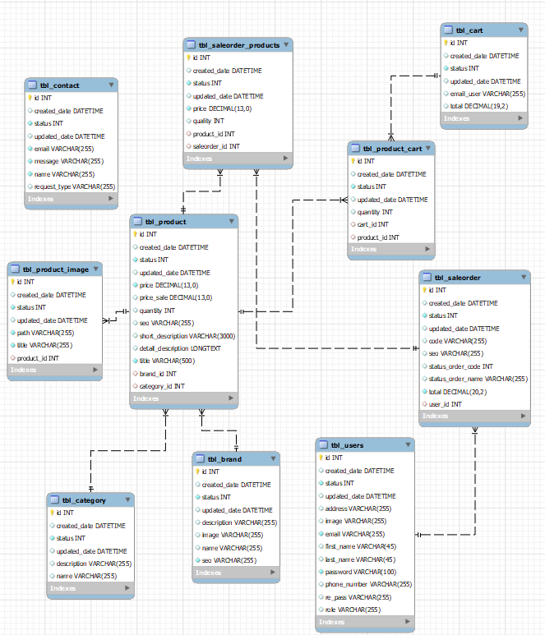

Hình 3.8 Mô hình thực thể liên kết

## Đặc tả use case

### Use case đăng nhập

1. Biểu đồ use case:

Hình 3.3. Biểu đồ use case đăng nhập

1. Đặc tả use case:

Use case này cho phép người dùng đăng nhập để xác định quyền truy cập vào hệ thống.

* Luồng sự kiện:
  + Luồng cơ bản:

1. Use case này bắt đầu khi người dùng bấm vào biểu tượng người dùng sau đó bấm vào nút “Đăng nhập” trên góc phải màn hình.
2. Hệ thống yêu cầu người dùng nhập các thông tin bao gồm: tên đăng nhập và mật khẩu.
3. Người dùng nhập các thông tin: tên đăng nhập và mật khẩu và bấm nút “Đăng nhập”.
4. Hệ thống kiểm tra tên đăng nhập và mật khẩu đã nhập và chuyển hướng sang trang chủ.
5. Use case kết thúc.
   * Luồng rẽ nhánh:
6. Sai tên đăng nhập hoặc mật khẩu: tại bước 3 trong luồng cơ bản nếu người dùng nhập tên đăng nhập hoặc mật khẩu sai, hệ thống hiển thị thông báo lỗi. Người dùng có thể nhập lại hoặc bỏ qua thao tác, khi đó use case kết thúc.
7. Đăng ký: tại bước 3 trong luồng cơ bản, nếu người dùng bấm nút “Đăng ký” use case kết thúc.
8. Quên mật khẩu: tại bước 3 trong luồng cơ bản, nếu người dùng bấm nút “Quên mật khẩu” use case kết thúc.
9. Tại bất kỳ thời điểm nào trong quá trình thực hiện use case nếu không kết nối được với cơ sở dữ liệu thì hệ thống sẽ hiển thị thông báo lỗi và use case kết thúc.

* Các yêu cầu đặc biệt:

Không có.

* Tiền điều kiện:

Không có.

* Hậu điều kiện:

Nếu use case thành công, người dùng sẽ đăng nhập được vào hệ thống. Nếu không trạng thái của hệ thống không thay đổi.

* Điểm mở rộng:

Không có.

1. Biểu đồ trình tự:

Hình 3.4. Biểu đồ trình tự đăng nhập

1. Biểu đồ hoạt động:

Hình 3.5. Biểu đồ hoạt động đăng nhập

### Use case đăng ký

1. Biểu đồ use case:



Hình 3.6. Biểu đồ use case đăng ký

1. Đặc tả use case:

Use case cho phép khách đăng ký tài khoản trên hệ thống.

* Luồng sự kiện:
  + Luồng cơ bản:

1. Use case này bắt đầu khi khách hàng kích vào nút đăng ký trên màn hình. Hệ thống sẽ hiển thị màn hình đăng ký.
2. Khách hàng nhập thông tin trên form đăng ký gồm First Name, Last Name, Username, Password, Email, Phone, Address rồi kích nút đăng ký. Hệ thống thêm một bản ghi mới vào trong bảng USER trong cơ sở dữ liệu.
3. Use case kết thúc.
   * Luồng rẽ nhánh:
4. Tại bước 2 trong luồng cơ bản, khi nhập thông tin không thoả mãn, hệ thống thông báo lỗi. Use case kết thúc.
5. Tại bất kỳ thời điểm nào trong quá trình thực hiện use case nếu không kết nối được với cơ sở dữ liệu thì hệ thống sẽ hiển thị thông báo lỗi và use case kết thúc.

* Các yêu cầu đặc biệt:

Không có.

* Tiền điều kiện:

Không có.

* Hậu điều kiện:

Không có.

* Điểm mở rộng:

Không có.

1. Biểu đồ trình tự:

Hình 3.7. Biểu đồ trình tự đăng ký

1. Biểu đồ hoạt động:

Hình 3.8. Biểu đồ hoạt động đăng ký

### Use case tìm kiếm

1. Biểu đồ use case:

Hình 3.9. Biểu đồ use case tìm kiếm

1. Đặc tả use case:

Use case cho phép người dùng tìm kiếm sách theo tên.

* Luồng sự kiện:
  + Luồng cơ bản:

1. Use case này bắt đầu khi khách hàng nhập tên sách vào ô tìm kiếm và kích vào biểu tượng kính lúp trên thanh tìm kiếm. Hệ thống sẽ lấy các thông tin về các sách có tiêu đề chứa từ khoá và gồm Path từ bảng PRODUCT_IMAGE và Title, Price, Author từ bảng PRODUCT và hiển thị lên màn hình.
2. Use case kết thúc.
   * Luồng rẽ nhánh:
3. Tại bất kỳ thời điểm nào trong quá trình thực hiện use case nếu không kết nối được với cơ sở dữ liệu thì hệ thống sẽ hiển thị một thông báo lỗi và use case kết thúc.

* Các yêu cầu đặc biệt:

Không có.

* Tiền điều kiện:

Không có.

* Hậu điều kiện:

Không có.

* Điểm mở rộng:

Không có.

1. Biểu đồ trình tự:

Hình 3.10. Biểu đồ trình tự tìm kiếm

1. Biểu đồ hoạt động:

Hình 3.11. Biểu đồ hoạt động tìm kiếm

### Use case xem chi tiết sách

1. Biểu đồ use case:

Hình 3.12. Biểu đồ use case xem chi tiết sách

1. Đặc tả use case:

Use case cho phép khách hàng xem thông tin chi tiết về sách.

* Luồng sự kiện:
  + Luồng cơ bản:

1. Use case này bắt đầu khi khách hàng kích vào tên sách trong danh sách sách . Hệ thống sẽ lấy các thông tin về sách bao gồm Path từ bảng PRODUCT_IMAGE và Title, Price, Author, CurrentNumber, NumberOfPage, LongDescription từ bảng PRODUCT và hiển thị lên màn hình.
2. Use case kết thúc.
   * Luồng rẽ nhánh:
3. Tại bất kỳ thời điểm nào trong quá trình thực hiện use case nếu không kết nối được với cơ sở dữ liệu thì hệ thống sẽ hiển thị một thông báo lỗi và use case kết thúc.

* Các yêu cầu đặc biệt:

Không có.

* Tiền điều kiện:

Không có.

* Hậu điều kiện:

Không có.

* Điểm mở rộng:

Không có.

1. Biểu đồ trình tự:

Hình 3.13. Biểu đồ trình tự xem chi tiết sách

1. Biểu đồ hoạt động:

Hình 3.14. Biểu đồ hoạt động xem chi tiết sách

### Use case sửa thông tin cá nhân

1. Biểu đồ use case:

Hình 3.15. Biểu đồ use case sửa thông tin cá nhân

1. Đặc tả use case:

Use case cho phép khách hàng sửa thông tin cá nhân trong tài khoản.

* Luồng sự kiện:
  + Luồng cơ bản:

1. Use case này bắt đầu khi khách hàng kích vào nút profile trên màn hình. Hệ thống sẽ hiển thị màn hình thông tin cá nhân.
2. Khách hàng nhập thông tin cần chỉnh sửa rồi kích nút cập nhật. Hệ thống cập nhật lại thông tin trên bảng USER trong cơ sở dữ liệu.
3. Use case kết thúc.
   * Luồng rẽ nhánh:
4. Tại bước 2 ở luồng cơ bản, nếu khách hàng nhập sai định dạng, hệ thống thông báo lỗi. Use case kết thúc.
5. Tại bất kỳ thời điểm nào trong quá trình thực hiện use case nếu không kết nối được với cơ sở dữ liệu thì hệ thống sẽ hiển thị một thông báo lỗi và use case kết thúc.

* Các yêu cầu đặc biệt:

Không có.

* Tiền điều kiện:

Khách hàng đăng nhập thành công.

* Hậu điều kiện:

Không có.

* Điểm mở rộng:

Không có.

1. Biểu đồ trình tự:

Hình 3.16. Biểu đồ trình tự sửa thông tin cá nhân

1. Biểu đồ hoạt động:

Hình 3.17. Biểu đồ hoạt động sửa thông tin cá nhân

### Use case quên mật khẩu

1. Biểu đồ use case:

Hình 3.18. Biểu đồ use case quên mật khẩu

1. Đặc tả use case:

Use case này cho phép khách hàng yêu cầu hệ thống cấp lại mật khẩu mới khi quên mật khẩu.

* Luồng sự kiện:
  + Luồng cơ bản:

1. Use case này bắt đầu khi khách hàng kích vào nút quên mật khẩu trên màn hình. Hệ thống sẽ hiển thị form quên mật khẩu.
2. Khách hàng nhập tên tài khoản rồi kích nút Submit. Hệ thống kiểm tra tên tài khoản trong cơ sở dữ liệu và cập nhật lại mật khẩu mới.
3. Use case kết thúc.
   * Luồng rẽ nhánh:
4. Tại bước 2 ở luồng cơ bản, nếu tên tài khoản của khách hàng không tồn tại trong cơ sở dữ liệu, hệ thống báo lỗi. Use case kết thúc.
5. Tại bất kỳ thời điểm nào trong quá trình thực hiện use case nếu không kết nối được với cơ sở dữ liệu thì hệ thống sẽ hiển thị một thông báo lỗi và use case kết thúc.

* Các yêu cầu đặc biệt:

Không có.

* Tiền điều kiện:

Không có.

* Hậu điều kiện:

Không có.

* Điểm mở rộng:

Không có.

1. Biểu đồ trình tự:

Hình 3.19. Biểu đồ trình tự quên mật khẩu

1. Biểu đồ hoạt động:

Hình 3.20. Biểu đồ hoạt động quên mật khẩu

### Use case đặt hàng

1. Biểu đồ use case:

Hình 3.21. Biểu đồ use case đặt hàng

1. Đặc tả use case:

Use case cho phép khách hàng đặt mua các sách đã được thêm vào giỏ hàng.

* Luồng sự kiện:
  + Luồng cơ bản:

1. Use case này bắt đầu khi khách hàng bấm “Thanh toán” tại trang giỏ hàng. Hệ thống hiển thị màn hình thông tin khách hàng gồm FirstName, LastName, Address, Phone từ bảng User và lấy thông tin các sách gồm Title, Price từ bảng PRODUCT và Quantity từ bảng ORDER_ITEM hiển thị lên khung “Thông tin đơn hàng”.
2. Khách hàng kích vào nút “Đặt mua”. Hệ thống tạo một đơn hàng mới trong bảng SALE_ORDER, tạo các chi tiết đơn hàng mới trong bảng ORDER_ITEM và thông báo đặt hàng thành công, thông tin đơn hàng vừa đặt.
3. Use case kết thúc.
   * Luồng rẽ nhánh:
4. Tại bước 1 trong luồng cơ bản, khi khách hàng bấm mua hàng mà chưa chọn số lượng hệ thống sẽ tự động đặt số lượng sản phẩm đó là 1 và thêm vào giỏ hàng.
5. Tại bất kỳ thời điểm nào trong quá trình thực hiện use case nếu không kết nối được với cơ sở dữ liệu thì hệ thống sẽ hiển thị một thông báo lỗi và use case kết thúc.

* Các yêu cầu đặc biệt:

Không có.

* Tiền điều kiện:

Khách hàng đăng nhập thành công.

* Hậu điều kiện:

Không có.

* Điểm mở rộng:

Không có.

1. Biểu đồ trình tự:

Hình 3.22. Biều đồ trình tự đặt hàng

1. Biểu đồ hoạt động:

Hình 3.23. Biểu đồ hoạt động đặt hàng

### Use case quản lý tài khoản

1. Biểu đồ use case:

Hình 3.24. Biểu đồ use case quản lý tài khoản

1. Đặc tả use case:

Use case này cho phép quản trị viên xem, thêm, sửa thông tin, xóa các tài khoản trong bảng USER.

* Luồng sự kiện:
  + Luồng cơ bản:

1. Use case này bắt đầu khi quản trị viên kích vào nút “User management” trên thanh Menu quản trị. Hệ thống lấy thông tin chi tiết của các tài khoản (FirstName, LastName, Username, Phone, Email, Address) từ bảng USER trong cơ sở dữ liệu và hiển thị lên màn hình.
2. Thêm mới tài khoản:
   1. Quản trị viên kích vào nút “ADD USER”. Hệ thống hiển thị “User Form” yêu cầu quản trị viên nhập các thông tin (First Name, Last Name, Email, Mobile, Address, Username, Password, Confirm Password, Role, Amount).
   2. Quản trị viên nhập các thông tin (First Name, Last Name, Email, Mobile, Address, Username, Password, Confirm Password, Role, Amount) và kích vào nút “Submit”. Hệ thống tạo ra UserID và lưu các thông tin (UserID, First Name, Last Name, Username, Password, Phone, Email, Address, Role, Amount, CreatedAt, UpdatedAt) vào bảng USER và hiển thị danh sách các tài khoản lên màn hình.
3. Xem chi tiết tài khoản:
   1. Quản trị viên kích vào nút “View” trên dòng tài khoản. Hệ thống lấy thông tin chi tiết của tài khoản (First Name, Last Name, Username, Phone, Email, Address, Role, Amount, CreatedAt, UpdatedAt) từ bảng USER trong cơ sở dữ liệu và hiển thị lên màn hình.
   2. Quản trị viên kích vào biểu tượng “X” trên cửa sổ “User Form”. Hệ thống sẽ hiển thị lại danh sách tài khoản trên màn hình.
4. Sửa thông tin tài khoản:
   1. Quản trị viên kích vào nút “Edit” trên dòng tài khoản. Hệ thống hiển thị một màn hình với các thông tin cũ của tài khoản (First Name, Last Name, Username, Phone, Email, Address, Role, Amount, Password).
   2. Quản trị viên sửa thông tin (First Name, Last Name, Phone, Email, Address, Mobile, Role, Amount) của tài khoản và kích vào nút “Submit”. Hệ thống sẽ cập nhật thông tin tài khoản trong bảng USER và hiển thị danh sách tài khoản đã cập nhật.
5. Xóa tài khoản:
   1. Quản trị viên kích vào nút “Delete” trên một dòng tài khoản. Hệ thống sẽ hiển thị màn hình “Delete User” yêu cầu xác nhận xóa.
   2. Quản trị viên kích vào nút “Yes”. Hệ thống sẽ xóa tài khoản khỏi bảng USER và hiển thị danh sách các tài khoản đã cập nhật.
6. Use case kết thúc.
   * Luồng rẽ nhánh:
7. Tại bất kỳ thời điểm nào trong quá trình thực hiện use case nếu không kết nối được với cơ sở dữ liệu thì website sẽ hiển thị một thông báo lỗi và use case kết thúc.

* Các yêu cầu đặc biệt:

Không có.

* Tiền điều kiện:

Quản trị viên phải đăng nhập vào hệ thống trước thực hiện quản lý tài khoản.

* Hậu điều kiện:

Không có.

* Điểm mở rộng:

Không có.

1. Biểu đồ trình tự:



Hình 3.25. Biểu đồ trình tự quản lý tài khoản

1. Biểu đồ hoạt động:

Hình 3.26. Biểu đồ hoạt động quản lý tài khoản

### Use case quản lý danh mục sản phẩm

1. Biểu đồ use case:



Hình 3.27. Biểu đồ use case quản lý danh mục

1. Đặc tả use case:

Use case này cho phép quản trị viên xem, thêm, sửa thông tin, xóa các danh mục trong bảng CATEGORY.

* Luồng sự kiện:
  + Luồng cơ bản:

1. Use case này bắt đầu khi quản trị viên kích vào nút “Category management” trên thanh Menu quản trị. Hệ thống lấy thông tin chi tiết của các danh mục (Name, Description) từ bảng CATEGORY trong cơ sở dữ liệu và hiển thị lên màn hình.
2. Thêm mới danh mục:
   1. Quản trị viên kích vào nút “ADD CATEGORY”. Hệ thống hiển thị “Category Form” yêu cầu quản trị viên nhập các thông tin (Name, Description).
   2. Quản trị viên nhập các thông tin (Name, Description) và kích vào nút “Submit”. Hệ thống tạo ra CategoryID, Slug từ Name và lưu các thông tin (CategoryID, Name, Description, CreatedAt, UpdatedAt, Slug) vào bảng CATEGORY và hiển thị danh sách các danh mục lên màn hình.
3. Xem chi tiết danh mục:
   1. Quản trị viên kích vào nút “View” trên dòng danh mục. Hệ thống lấy thông tin chi tiết của danh mục (Name, Description, CreatedAt, UpdatedAt) từ bảng CATEGORY trong cơ sở dữ liệu và hiển thị lên màn hình.
   2. Quản trị viên kích vào biểu tượng “X” trên cửa sổ “Category Form”. Hệ thống sẽ hiển thị lại danh sách danh mục trên màn hình.
4. Sửa thông tin danh mục:
   1. Quản trị viên kích vào nút “Edit” trên dòng danh mục. Hệ thống hiển thị một màn hình với các thông tin cũ của danh mục (Name, Description).
   2. Quản trị viên sửa thông tin (Name, Description) của danh mục và kích vào nút “Submit”. Hệ thống sẽ cập nhật thông tin danh mục trong bảng CATEGORY và hiển thị danh sách danh mục đã cập nhật.
5. Xóa danh mục:
   1. Quản trị viên kích vào nút “Delete” trên một dòng danh mục. Hệ thống sẽ hiển thị màn hình “Delete Category” yêu cầu xác nhận xóa.
   2. Quản trị viên kích vào nút “Yes”. Hệ thống sẽ xóa danh mục khỏi bảng CATEGORY và hiển thị danh sách các danh mục đã cập nhật.
6. Use case kết thúc.
   * Luồng rẽ nhánh:
7. Tại bất kỳ thời điểm nào trong quá trình thực hiện use case nếu không kết nối được với cơ sở dữ liệu thì website sẽ hiển thị một thông báo lỗi và use case kết thúc.

* Các yêu cầu đặc biệt:

Không có.

* Tiền điều kiện:

Quản trị viên phải đăng nhập vào hệ thống trước thực hiện quản lý danh mục.

* Hậu điều kiện:

Không có.

* Điểm mở rộng:

Không có.

1. Biểu đồ trình tự:





Hình 3.28. Biều đồ trình tự quản lý danh mục

1. Biểu đồ hoạt động:

Hình 3.29. Biều đồ hoạt động quản lý danh mục

### Use case quản lý sản phẩm

1. Biểu đồ use case:

Hình 3.30. Biểu đồ use case quản lý sách

1. Đặc tả use case:

Use case này cho phép quản trị viên xem, thêm, sửa thông tin, xóa các sách trong bảng PRODUCT.

* Luồng sự kiện:
  + Luồng cơ bản:

1. Use case này bắt đầu khi quản trị viên kích vào nút “Product management” trên thanh Menu quản trị. Hệ thống lấy thông tin chi tiết của các sách (Title, Price, Author) từ bảng PRODUCT trong cơ sở dữ liệu và hiển thị lên màn hình.
2. Thêm mới sách:
   1. Quản trị viên kích vào nút “ADD PRODUCT”. Hệ thống hiển thị “Product Form” yêu cầu quản trị viên nhập các thông tin (Title, Long Description, Price, Author, Current Number, Number Of Page, Category).
   2. Quản trị viên nhập các thông tin (Title, Long Description, Price, Author, Current Number, Number Of Page, Category) và kích vào nút “Submit”. Hệ thống tạo ra ProductID, Slug từ Title và lưu các thông tin (ProductID, Title, Long Description, Price, Author, Current Number, Number Of Page, CategoryID, CreatedAt, UpdatedAt, Slug) vào bảng PRODUCT và hiển thị danh sách các sách lên màn hình.
3. Xem chi tiết sách:
   1. Quản trị viên kích vào nút “View” trên dòng sách. Hệ thống lấy thông tin chi tiết của sách (Title, Long Description, Price, Author, Current Number, Number Of Page, Quantity Purchased, Category, CreatedAt, UpdatedAt) từ bảng PRODUCT trong cơ sở dữ liệu và hiển thị lên màn hình.
   2. Quản trị viên kích vào biểu tượng “X” trên cửa sổ “Product Form”. Hệ thống sẽ hiển thị lại danh sách sách trên màn hình.
4. Sửa thông tin tài khoản:
   1. Quản trị viên kích vào nút “Edit” trên dòng sách. Hệ thống hiển thị một màn hình với các thông tin cũ của sách (Title, Long Description, Price, Author, Current Number, Number Of Page, Quantity Purchased, Category).
   2. Quản trị viên sửa thông tin (Title, Long Description, Price, Author, Current Number, Number Of Page, Quantity Purchased, Category) của sách và kích vào nút “Submit”. Hệ thống sẽ cập nhật thông tin sách trong bảng PRODUCT và hiển thị danh sách sách đã cập nhật.
5. Xóa sách:
   1. Quản trị viên kích vào nút “Delete” trên một dòng sách. Hệ thống sẽ hiển thị màn hình “Delete Product” yêu cầu xác nhận xóa.
   2. Quản trị viên kích vào nút “Yes”. Hệ thống sẽ xóa sách khỏi bảng Product và hiển thị danh sách các sách đã cập nhật.
6. Use case kết thúc.
   * Luồng rẽ nhánh:
7. Tại bất kỳ thời điểm nào trong quá trình thực hiện use case nếu không kết nối được với cơ sở dữ liệu thì website sẽ hiển thị một thông báo lỗi và use case kết thúc.

* Các yêu cầu đặc biệt:

Không có.

* Tiền điều kiện:

Quản trị viên phải đăng nhập vào hệ thống trước thực hiện quản lý sách.

* Hậu điều kiện:

Không có.

* Điểm mở rộng:

Không có.

1. Biểu đồ trình tự:

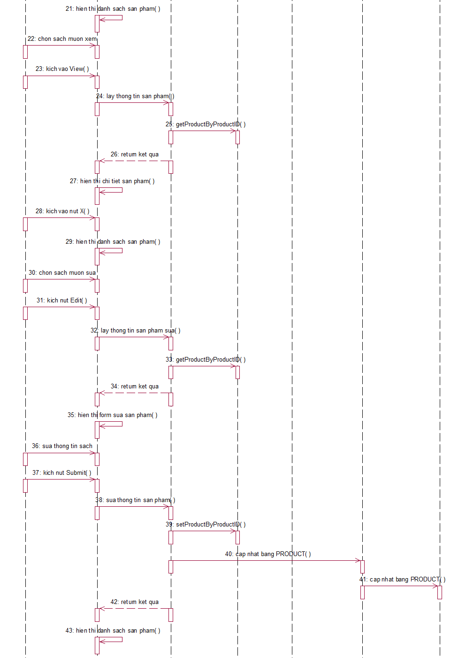

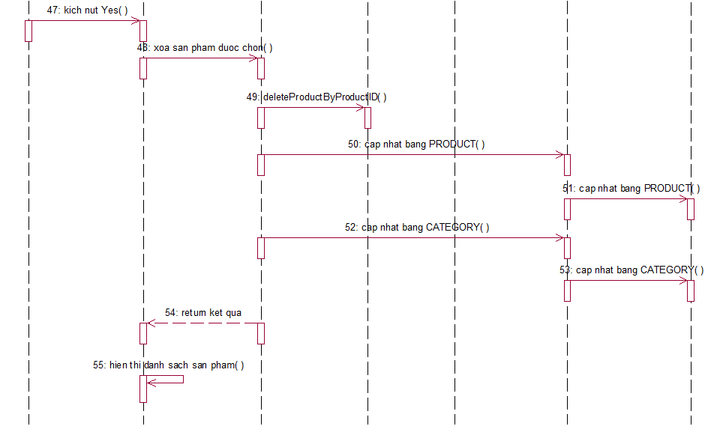

Hình 3.31. Biểu đồ trình tự quản lý sách

1. Biểu đồ hoạt động:

Hình 3.32. Biểu đồ hoạt động quản lý sách

### Use case quản lý hình ảnh sản phẩm

1. Biểu đồ use case:

Hình 3.33. Biểu đồ use case quản lý ảnh

1. Đặc tả use case:

Use case này cho phép quản trị viên xem, thêm, sửa thông tin, xóa các hình ảnh sản phẩm trong bảng PRODUCT_IMAGE.

* Luồng sự kiện:
  + Luồng cơ bản:

1. Use case này bắt đầu khi quản trị viên kích vào nút “Product Images management” trên thanh Menu quản trị. Hệ thống lấy thông tin của các sách (Title) từ bảng PRODUCT và số lượng ảnh thuộc sách đó trong cơ sở dữ liệu và hiển thị lên màn hình.
2. Thêm mới sách:
   1. Quản trị viên kích vào nút “ADD PRODUCT IMAGES”. Hệ thống hiển thị “Product Image Form” yêu cầu quản trị viên nhập thông tin (Title, Path).
   2. Quản trị viên nhập thông tin (Title, Path) và kích vào nút “Submit”. Hệ thống tạo ra ProductImageID và lưu các thông tin (ProductImageID, Path, CreatedAt, UpdatedAt, ProductID) vào bảng PRODUCT_IMAGE và hiển thị danh sách thông tin ảnh lên màn hình.
3. Xem thông tin ảnh:
   1. Quản trị viên kích vào nút “View” trên dòng thông tin ảnh. Hệ thống lấy thông tin của sách (Title) từ bảng PRODUCT và (Path) từ bảng PRODUCT_IMAGE trong cơ sở dữ liệu và hiển thị thông tin ảnh lên màn hình.
   2. Quản trị viên kích vào biểu tượng “X” trên cửa sổ “Product Image Form”. Hệ thống sẽ hiển thị lại danh sách thông tin ảnh trên màn hình.
4. Sửa thông tin ảnh:
   1. Quản trị viên kích vào nút “Edit” trên dòng thông tin ảnh. Hệ thống hiển thị một màn hình với các thông tin ảnh cũ (Title, Long Description, Path).
   2. Quản trị viên sửa thông tin (Title, Long Description, Path) của sách và kích vào nút “Submit”. Hệ thống sẽ cập nhật thông tin ảnh trong bảng PRODUCT và bảng PRODUCT_IMAGE sau đó hiển thị danh sách thông tin ảnh đã cập nhật.
5. Xóa thông tin ảnh:
   1. Quản trị viên kích vào nút “Delete” trên một dòng thông tin ảnh. Hệ thống sẽ hiển thị màn hình “Delete Product Image” yêu cầu xác nhận xóa.
   2. Quản trị viên kích vào nút “Yes”. Hệ thống sẽ xóa thông tin ảnh khỏi bảng PRODUCT_IMAGE và hiển thị danh sách thông tin ảnh đã cập nhật.
6. Use case kết thúc.
   * Luồng rẽ nhánh:
7. Tại bất kỳ thời điểm nào trong quá trình thực hiện use case nếu không kết nối được với cơ sở dữ liệu thì website sẽ hiển thị một thông báo lỗi và use case kết thúc.

* Các yêu cầu đặc biệt:

Không có.

* Tiền điều kiện:

Quản trị viên phải đăng nhập vào hệ thống trước thực hiện quản lý hình ảnh sản phẩm.

* Hậu điều kiện:

Không có.

* Điểm mở rộng:

Không có.

1. Biểu đồ trình tự:





Hình 3.34. Biểu đồ trình tự quản lý ảnh

1. Biểu đồ hoạt động:

Hình 3.35. Biểu đồ hoạt động quản lý ảnh

### Use case danh sách đơn hàng

1. Biểu đồ use case:

Hình 3.36. Biểu đồ use case danh sách đơn hàng

1. Đặc tả use case:

Use case này cho phép quản trị viên xem, sửa trạng thái đơn hàng trong bảng SALE_ORDER và ORDER_ITEM.

* Luồng sự kiện:
  + Luồng cơ bản:

1. Use case này bắt đầu khi quản trị viên kích vào nút “Sale orders management” trên thanh Menu quản trị. Hệ thống lấy thông tin của đơn hàng (SaleOrderID, CustomerName, CustomerPhone) từ bảng SALE_ORDER và (Value) từ bảng DELIVERY trong cơ sở dữ liệu và hiển thị lên màn hình.
2. Xem thông tin đơn hàng:
   1. Quản trị viên kích vào nút “View” trên dòng đơn hàng. Hệ thống lấy thông tin của đơn hàng (SaleOrderID, CreatedAt, Customer Name, Customer Phone) từ bảng SALE_ORDER, (Value) từ bảng DELIVERY, (ProductID, Quantity) từ bảng ORDER_ITEM và (Title, Price) từ bảng PRODUCT trong cơ sở dữ liệu và hiển thị thông tin đơn hàng lên màn hình.
   2. Quản trị viên kích vào biểu tượng “X” trên cửa sổ “View Sale Order”. Hệ thống sẽ hiển thị lại danh sách thông tin ảnh trên màn hình.
3. Sửa trạng thái đơn hàng:
   1. Quản trị viên kích vào nút “Edit” trên dòng đơn hàng. Hệ thống hiển thị một màn hình với các thông tin cũ của đơn hàng (SaleOrderID, Value).
   2. Quản trị viên sửa thông tin (Value) của đơn hàng và kích vào nút “Submit”. Hệ thống sẽ cập nhật thông tin đơn hàng trong bảng SALE_ORDER sau đó hiển thị danh sách đơn hàng đã cập nhật.
4. Use case kết thúc.
   * Luồng rẽ nhánh:
5. Tại bất kỳ thời điểm nào trong quá trình thực hiện use case nếu không kết nối được với cơ sở dữ liệu thì website sẽ hiển thị một thông báo lỗi và use case kết thúc.

* Các yêu cầu đặc biệt:

Không có.

* Tiền điều kiện:

Quản trị viên phải đăng nhập vào hệ thống trước thực hiện quản lý đơn hàng.

* Hậu điều kiện:

Không có.

* Điểm mở rộng:

Không có.

1. Biểu đồ trình tự:



Hình 3.37. Biểu đồ trình tự danh sách đơn hàng

1. Biểu đồ hoạt động:

Hình 3.38. Biều đồ hoạt động danh sách đơn hàng

## Thiết kế hệ thống

**Biểu đồ triển khai hệ thống

Hình 3.39. Biểu đồ triển khai hệ thống

### Thiết kế cơ sở dữ liệu

#### Biểu đồ mô tả cấu trúc cơ sở dữ liệu

Hình 3.40. Biều đồ mô tả cấu trúc cơ sở dữ liệu

#### Mô tả cơ sở dữ liệu

Bảng 3.1. Bảng Category

Bảng Category để lưu thông tin danh mục sản phẩm

|  |  |  |  |  |
| --- | --- | --- | --- | --- |
| Tên trường | Kiểu | Độ dài | Khóa | Giải thích |
| CategoryID | BigInt |  | PK | Id danh mục |
| Name | NVarChar | 255 |  | Tên danh mục |
| Description | Text |  |  | Mô tả danh mục |
| Slug | VarChar | 255 |  | Mô tả URL thân thiện |
| IsAuthor | Bit |  |  | Là tác giả |
| CreatedAt | DateTime |  |  | Thời gian tạo |
| UpdatedAt | DateTime |  |  | Thời gian cập nhật |
| ParentCategoryID | BigInt |  | FK | Id danh mục cha |

Bảng 3.2. Bảng Product

Bảng Product để lưu thông tin sản phẩm

|  |  |  |  |  |
| --- | --- | --- | --- | --- |
| Tên trường | Kiểu | Độ dài | Khóa | Giải thích |
| ProductID | BigInt |  | PK | Id sản phẩm |
| Title | NVarChar | 255 |  | Tiêu đề |
| ShortDescription | NVarChar | 255 |  | Mô tả ngắn |
| LongDescription | Text |  |  | Mô tả |
| Price | BigInt |  |  | Giá |
| Author | NVarChar | 255 |  | Tác giả |
| CurrentNumber | Integer |  |  | Số lượng còn hiện tại |
| NumberOfPage | Integer |  |  | Số trang |
| Slug | VarChar | 255 |  | Mô tả URL thân thiện |
| QuantityPurchased | Integer |  |  | Số lượng đã được mua |
| CreatedAt | DateTime |  |  | Thời gian tạo |
| UpdatedAt | DateTime |  |  | Thời gian cập nhật |
| CategoryID | BigInt |  | FK | Id danh mục |

Bảng 3.3. Bảng ProductImage

Bảng ProductImage để lưu thông tin hình ảnh sản phẩm

|  |  |  |  |  |
| --- | --- | --- | --- | --- |
| Tên trường | Kiểu | Độ dài | Khóa | Giải thích |
| ProductImageID | BigInt |  | PK | Id ảnh sản phẩm |
| ImageUrl | VarChar | 255 |  | Đường dẫn ảnh |
| ImagePublicID | VarChar | 255 |  | Id công khai ảnh |
| CreatedAt | DateTime |  |  | Thời gian tạo |
| UpdatedAt | DateTime |  |  | Thời gian cập nhật |
| ProductID | BigInt |  | FK | Id sản phẩm |

Bảng 3.4. Bảng Delivery

Bảng Delivery để lưu thông tin trạng thái giao hàng

|  |  |  |  |  |
| --- | --- | --- | --- | --- |
| Tên trường | Kiểu | Độ dài | Khóa | Giải thích |
| DeliveryID | BigInt |  | PK | Id trạng thái giao hàng |
| Index | VarChar | 255 |  | Chỉ mục trạng thái |
| Value | NVarChar | 255 |  | Giá trị trạng thái |
| CreatedAt | DateTime |  |  | Thời gian tạo |
| UpdatedAt | DateTime |  |  | Thời gian cập nhật |

Bảng 3.5. Bảng User

Bảng User để lưu thông tin người dùng

|  |  |  |  |  |
| --- | --- | --- | --- | --- |
| Tên trường | Kiểu | Độ dài | Khóa | Giải thích |
| UserID | BigInt |  | PK | Id người dùng |
| FirstName | NVarChar | 255 |  | Tên |
| LastName | NVarChar | 255 |  | Họ |
| Username | VarChar | 255 |  | Tên tài khoản |
| Address | NVarChar | 255 |  | Địa chỉ |
| Password | VarChar | 255 |  | Mật khẩu |
| Role | VarChar | 255 |  | Vai trò |
| Amount | BigInt |  |  | Số tiền |
| Email | VarChar | 255 |  | Địa chỉ email |
| Phone | VarChar | 255 |  | Số điện thoại |
| CreatedAt | DateTime |  |  | Thời gian tạo |
| UpdatedAt | DateTime |  |  | Thời gian cập nhật |

Bảng 3.6. Bảng SaleOrder

Bảng SaleOrder để lưu thông tin đơn hàng

|  |  |  |  |  |
| --- | --- | --- | --- | --- |
| Tên trường | Kiểu | Độ dài | Khóa | Giải thích |
| SaleOrderID | BigInt |  | PK | Id đơn hàng |
| CustomerAddress | NVarChar | 255 |  | Địa chỉ nhận hàng |
| Phone | VarChar | 255 |  | Số điện thoại |
| UserID | BigInt |  | FK | Id người dùng |
| DeliveryID | BigInt |  | FK | Id trạng thái giao hàng |
| CreatedAt | DateTime |  |  | Thời gian tạo |
| UpdatedAt | DateTime |  |  | Thời gian cập nhật |
| OrderedAt | DateTime |  |  | Thời gian đặt hàng |

Bảng 3.7. Bảng OrderItem

Bảng OrderItem để lưu thông tin mặt hàng trong đơn hàng

|  |  |  |  |  |
| --- | --- | --- | --- | --- |
| Tên trường | Kiểu | Độ dài | Khóa | Giải thích |
| OrderItemID | BigInt |  | PK | Id mặt hàng |
| ProductID | BigInt |  | PFK | Id sản phẩm |
| SaleOrderID | BigInt |  | PFK | Id đơn hàng |
| Quantity | Integer |  |  | Số lượng |
| CreatedAt | DateTime |  |  | Thời gian tạo |
| UpdatedAt | DateTime |  |  | Thời gian cập nhật |

Bảng 3.8. Bảng ProductRating

Bảng ProductRating để lưu thông tin đánh giá của sản phẩm

|  |  |  |  |  |
| --- | --- | --- | --- | --- |
| Tên trường | Kiểu | Độ dài | Khóa | Giải thích |
| ProductRatingID | BigInt |  | PK | Id đánh giá sản phẩm |
| Value | Integer |  |  | Giá trị đánh giá |
| Comment | NVarChar | 255 |  | Bình luận |
| UserID | BigInt |  | FK | Id người dùng |
| ProductID | BigInt |  | FK | Id sản phẩm |
| CreatedAt | DateTime |  |  | Thời gian tạo |
| UpdatedAt | DateTime |  |  | Thời gian cập nhật |

Bảng 3.9. Bảng Banner

Bảng Banner để lưu thông tin ảnh bìa

|  |  |  |  |  |
| --- | --- | --- | --- | --- |
| Tên trường | Kiểu | Độ dài | Khóa | Giải thích |
| BannerID | BigInt |  | PK | Id ảnh bìa |
| Title | NVarChar | 255 |  | Tiêu đề |
| ImageUrl | VarChar | 255 |  | Đường dẫn ảnh |
| Type | Integer |  |  | Kiểu |
| IsActive | Bit |  |  | Trạng thái kích hoạt |
| CreatedAt | DateTime |  |  | Thời gian tạo |
| UpdatedAt | DateTime |  |  | Thời gian cập nhật |

### Thiết kế giao diện

#### Giao diện chung

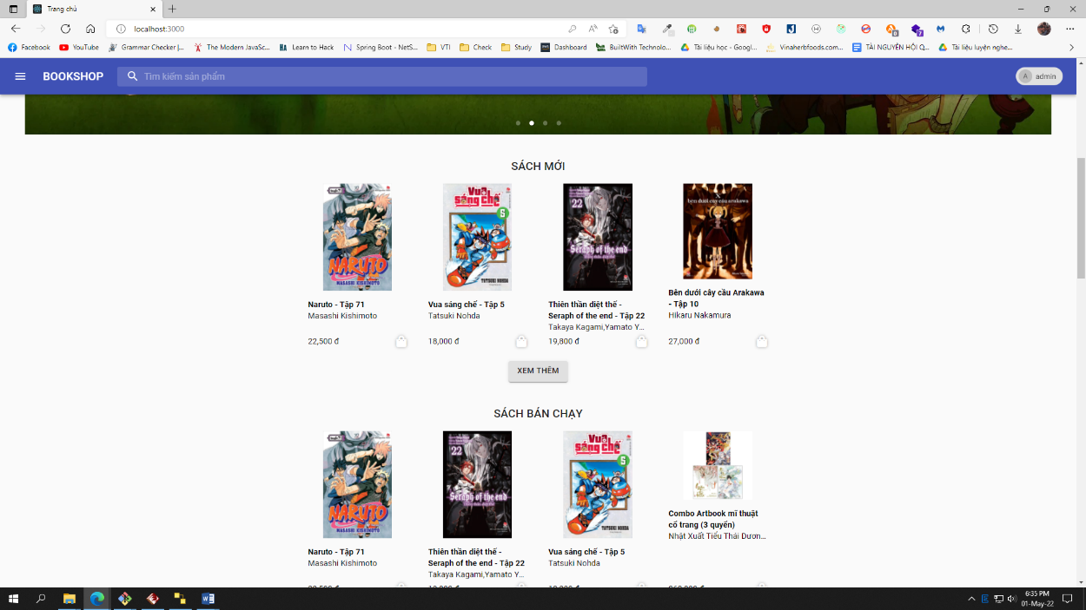Giao diện trang chủ được minh họa bằng hình ảnh dưới đây

Hình 3.41. Giao diện trang chủ

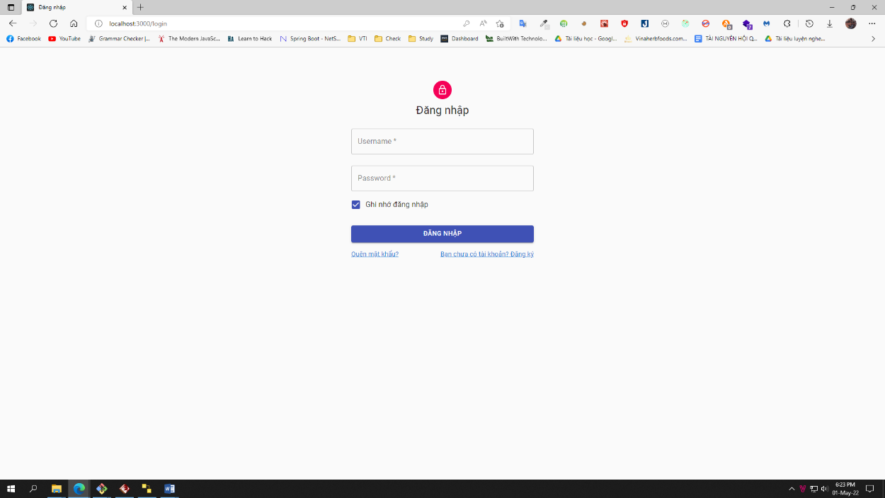Giao diện trang đăng nhập được minh họa bằng hình ảnh dưới đây

Hình 3.42. Giao diện trang đăng nhập

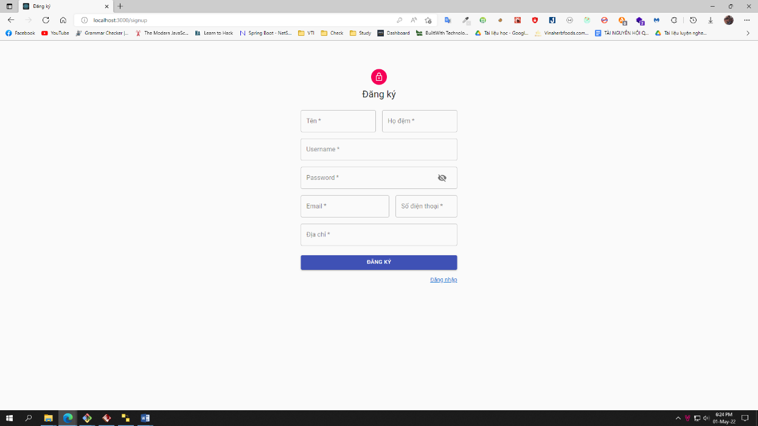Khách hàng có thể đăng ký tài khoản theo hình minh họa dưới đây

Hình 3.43. Giao diện trang đăng ký

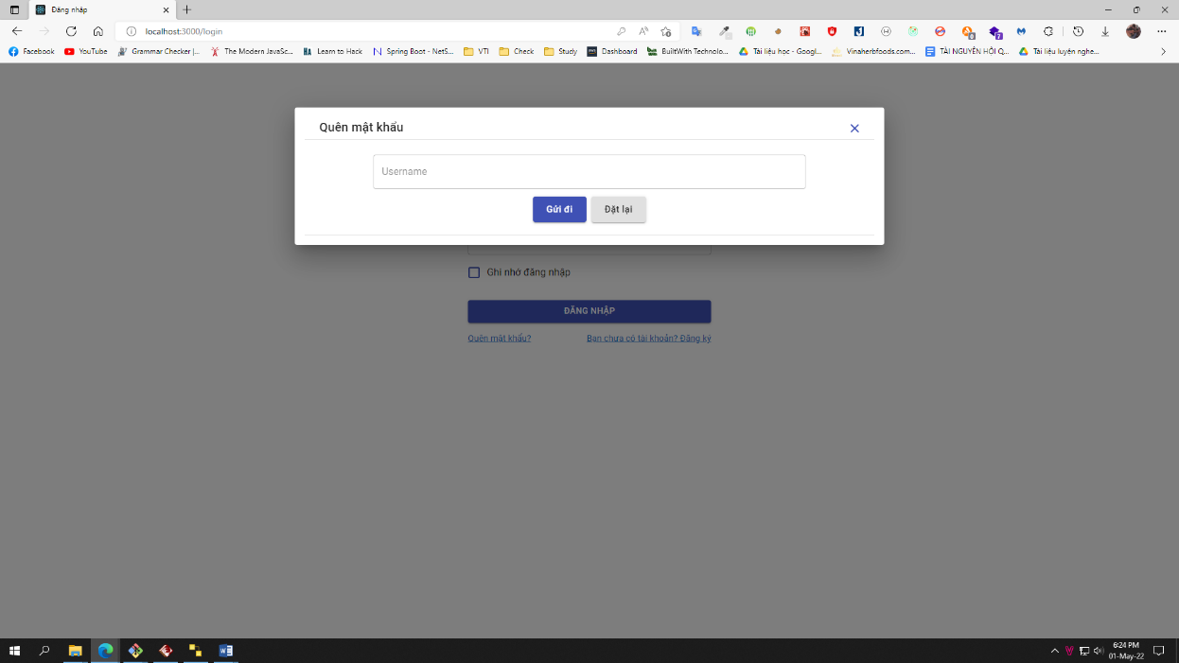Khi quên mật khẩu, khách hàng có thể sử dụng chức năng quên mật khẩu

Hình 3.44. Giao diện chức năng quên mật khẩu

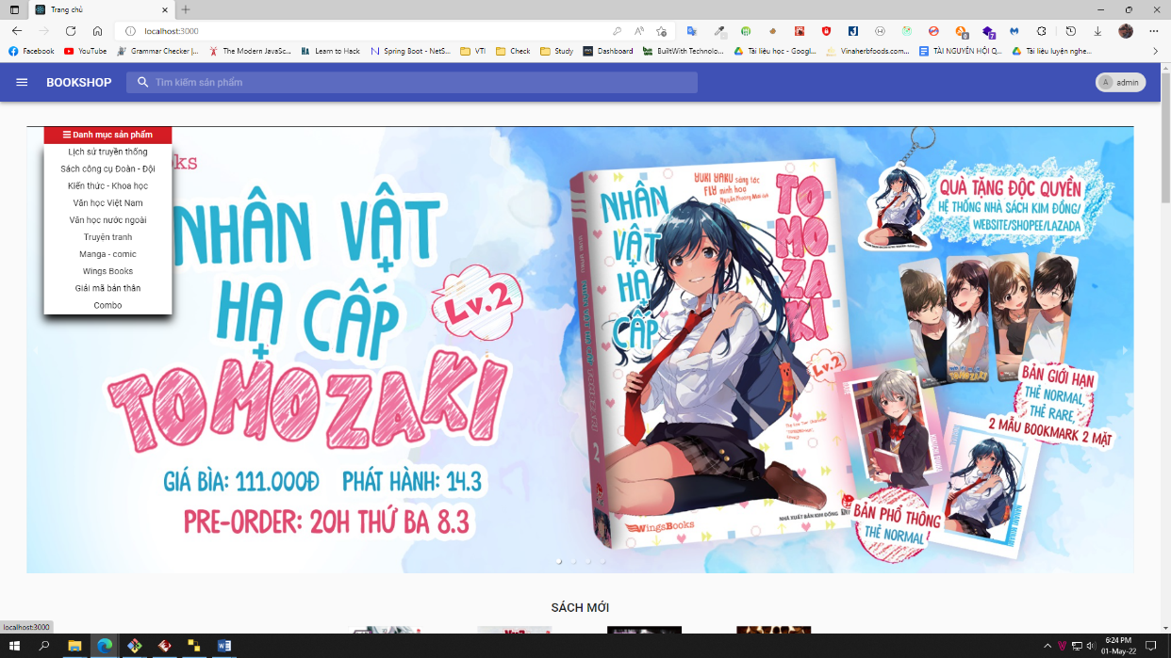Tại trang chủ, người dùng có thể thực hiện tìm kiếm sản phẩm theo tên, danh mục

Hình 3.45. Giao diện chức năng tìm kiếm sản phẩm

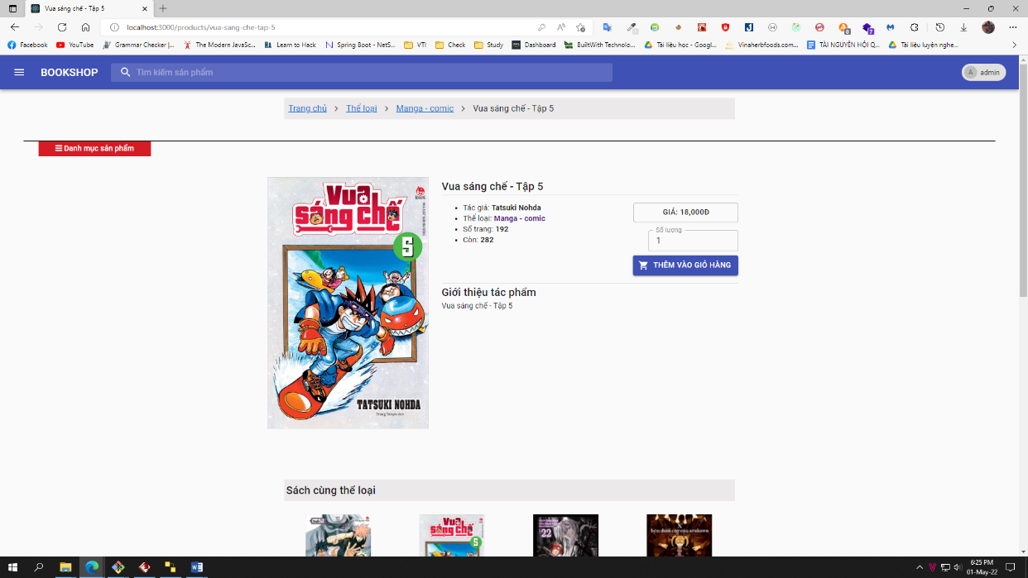Tại màn hình chi tiết sản phẩm, khách hàng có thể chọn số lượng và thêm vào giỏ hàng

Hình 3.46. Giao diện trang chi tiết sản phẩm

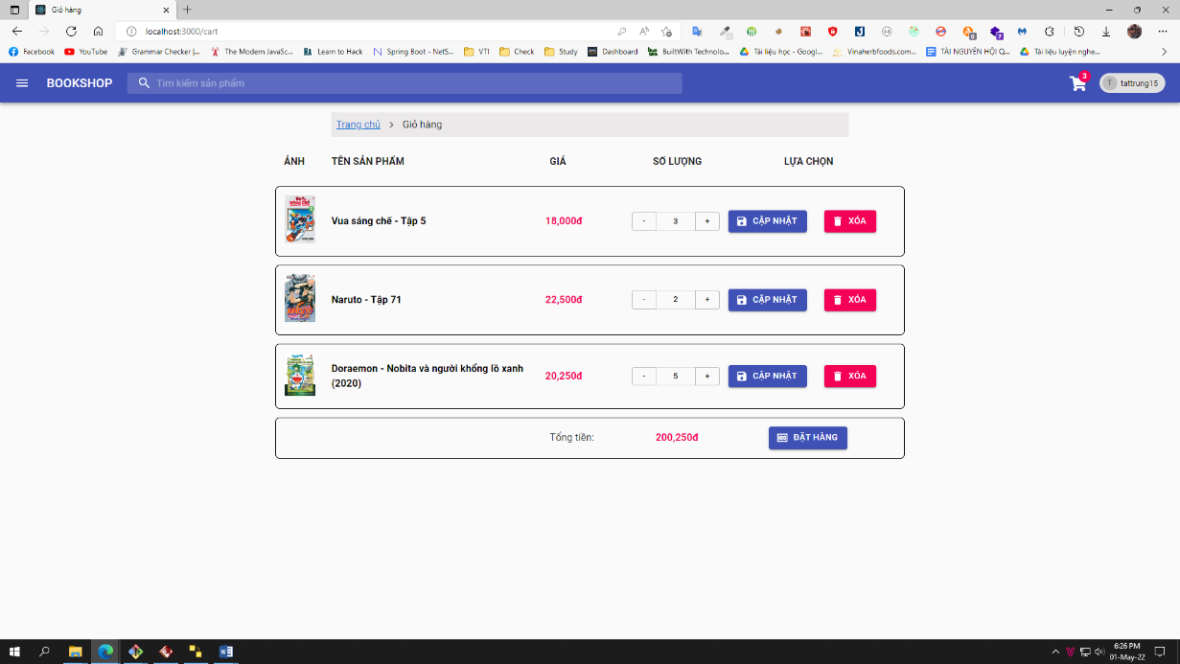Sau khi khách hàng thêm các sản phẩm vào giỏ hàng, khách hàng bấm vào biểu tượng giỏ hàng để xem hoặc thực hiện đặt mua hàng

Hình 3.47. Giao diện trang giỏ hàng

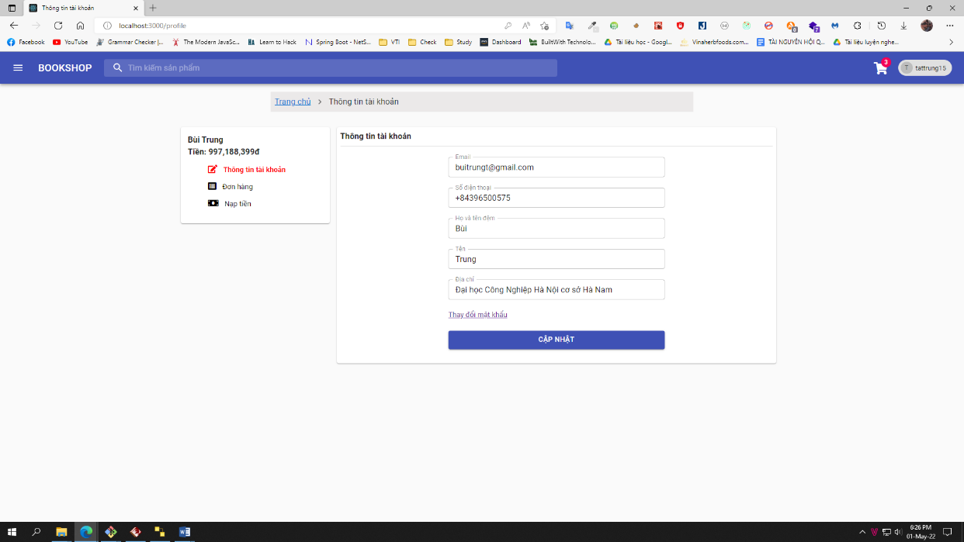Khi khách hàng muốn thay đổi thông tin cá nhân, khách hàng sẽ bấm vào Thông tin tài khoản trong mục profile tại góc trên bên phải giao diện

Hình 3.48. Giao diện trang thông tin tài khoản

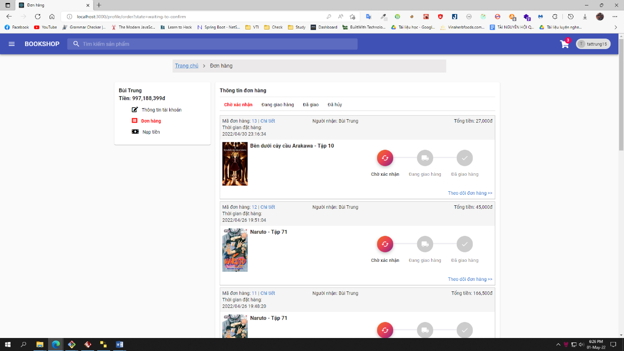Khách hàng có thể xem các đơn hàng của mình tại mục đơn hàng trong trang profile

Hình 3.49. Giao diện trang thông tin đơn hàng

#### Giao diện trang admin

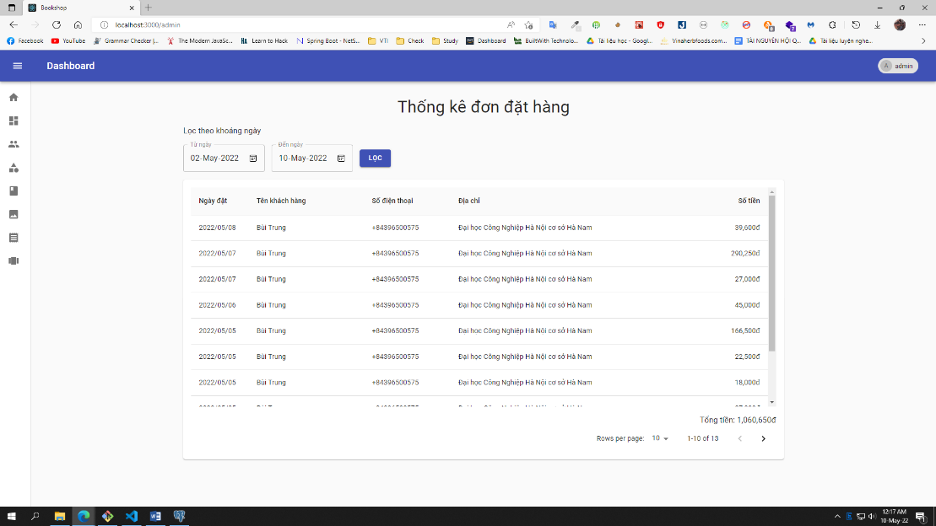Màn hình trang chủ dành cho người quản trị, giúp người quản trị xem danh sách các đơn hàng, lọc các đơn hàng theo khoảng ngày, thống kê tổng tiền

Hình 3.50. Giao diện trang chủ admin

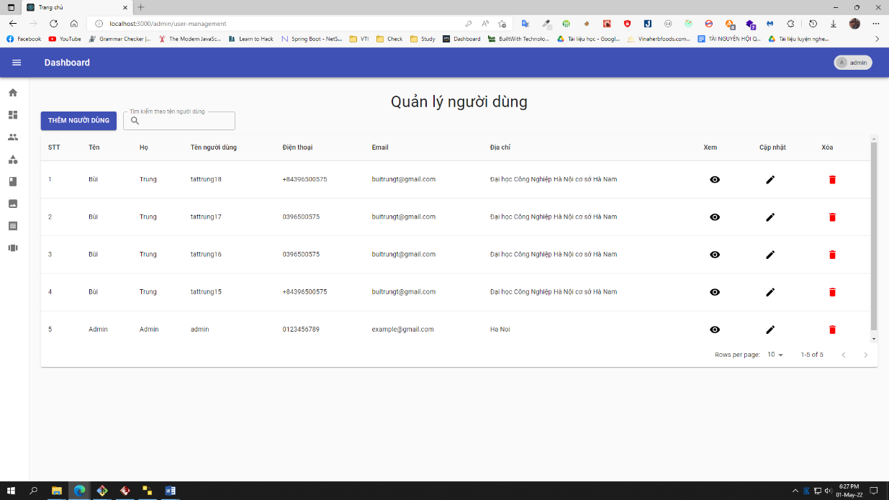Giao diện trang quản lý tài khoản, tại đây người quản trị có thể thực hiện các thao tác: xem thông tin chi tiết tài khoản, thêm, sửa, xóa tài khoản

Hình 3.51. Giao diện trang quản lý tài khoản

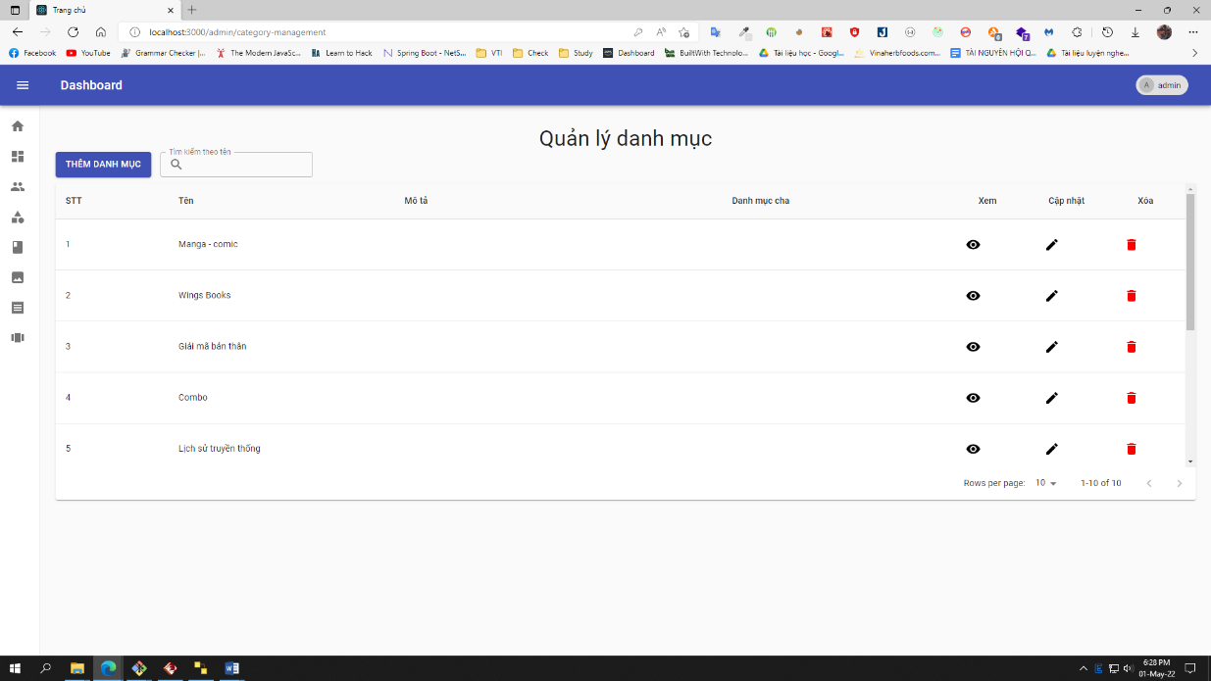Giao diện trang quản lý danh mục, tại đây người quản trị có thể thực hiện các thao tác: xem thông tin chi tiết danh mục, thêm, sửa, xóa danh mục

Hình 3.52. Giao diện trang quản lý danh mục

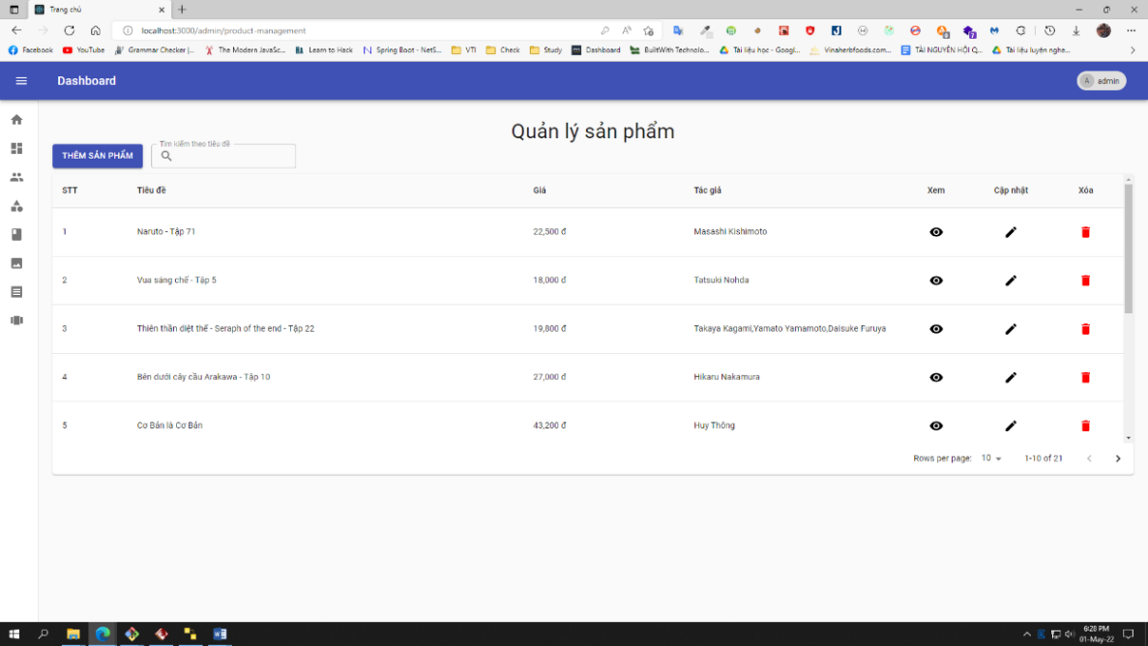Dưới đây là hình ảnh của màn hình quản lý sản phẩm, tại đây người quản trị có thể thực hiện các thao tác: xem danh sách sản phẩm, xem thông tin chi tiết của sản phẩm, thêm, sửa, xóa sản phẩm

Hình 3.53. Giao diện trang quản lý sản phẩm

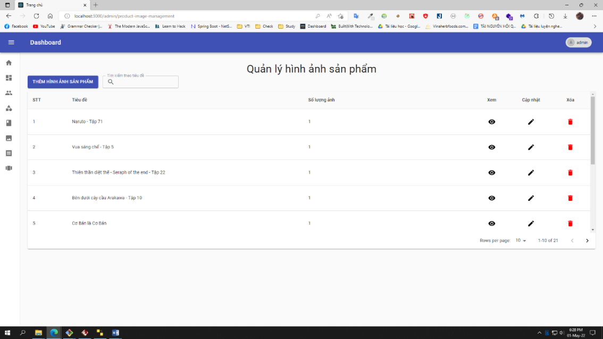Giao diện trang quản lý hình ảnh sản phẩm, tại đây người quản trị có thể thực hiện các thao tác: xem thêm, sửa, xóa hình ảnh sản phẩm

Hình 3.54. Giao diện trang quản lý hình ảnh sản phẩm

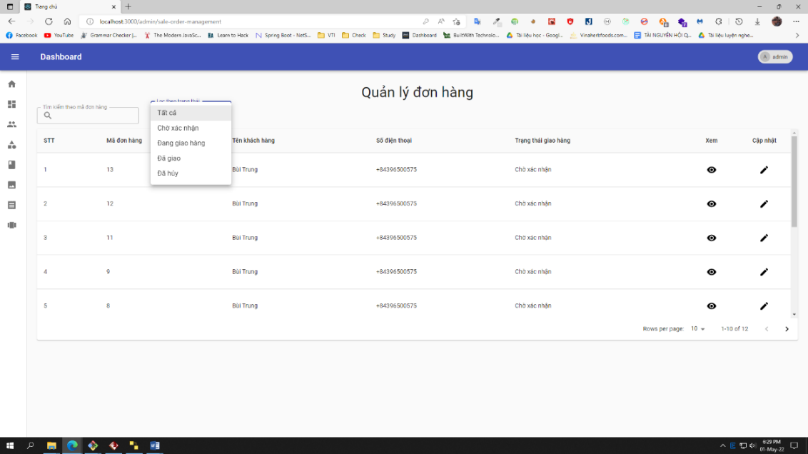Dưới đây là hình ảnh của màn hình quản lý đơn hàng, tại đây người quản trị có thể thực hiện các thao tác: xem danh sách đơn hàng, xem chi tiết đơn hàng, cập nhật trạng thái đơn hàng, tìm kiếm theo mã đơn hàng, lọc danh sách đơn hàng theo trạng thái

Hình 3.55. Giao diện trang quản lý đơn hàng

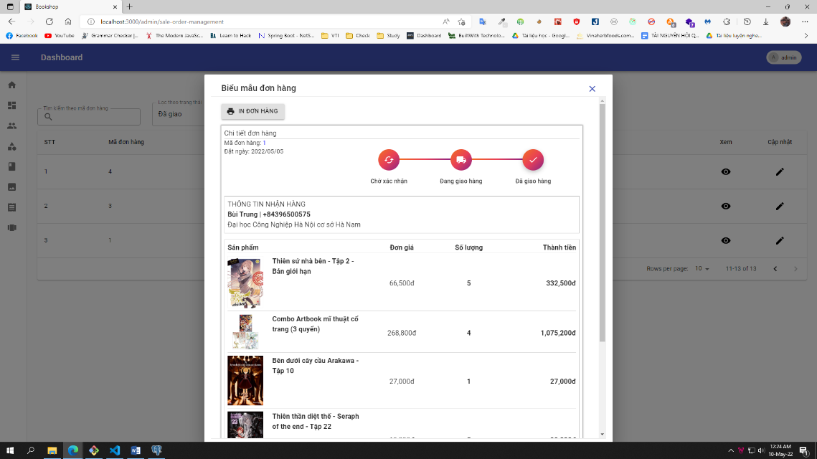Người quản trị có thể thực hiện thao tác in đơn hàng trong hộp thoại xem chi tiết đơn hàng

Hình 3.56. Hộp thoại chi tiết đơn hàng

# CÀI ĐẶT HỆ THỐNG VÀ MỘT SỐ KẾT QUẢ

## Chi tiết giao diện khách hàng

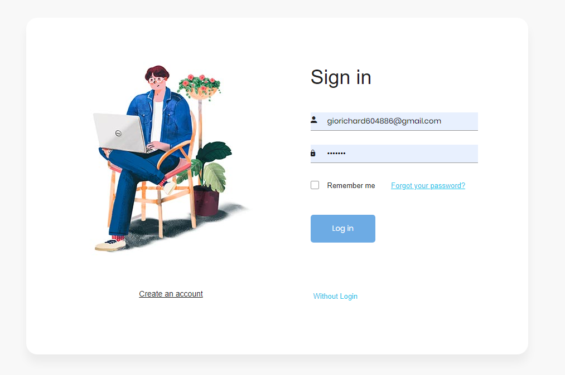

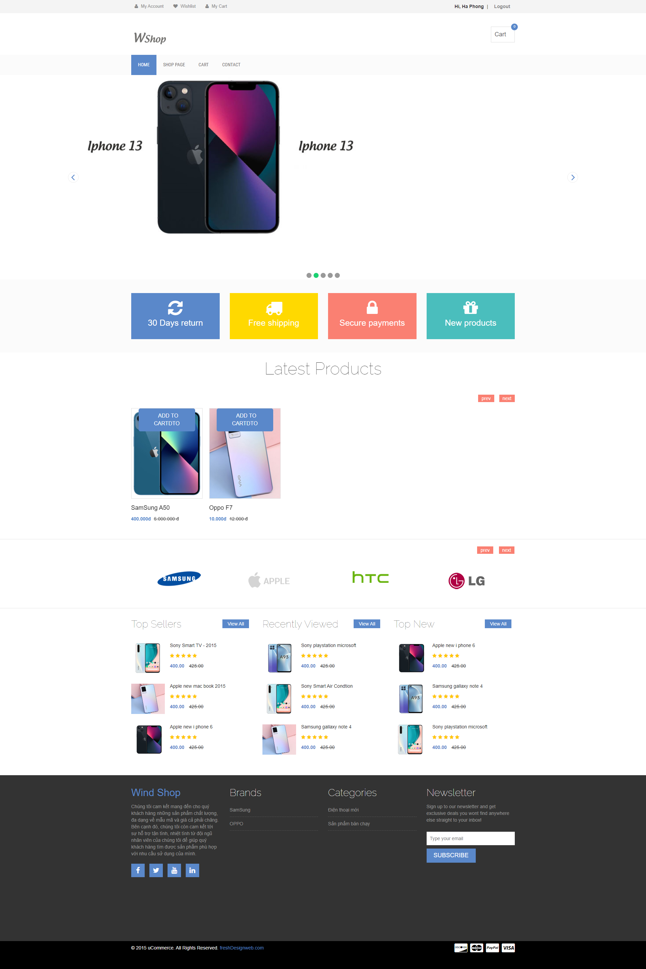

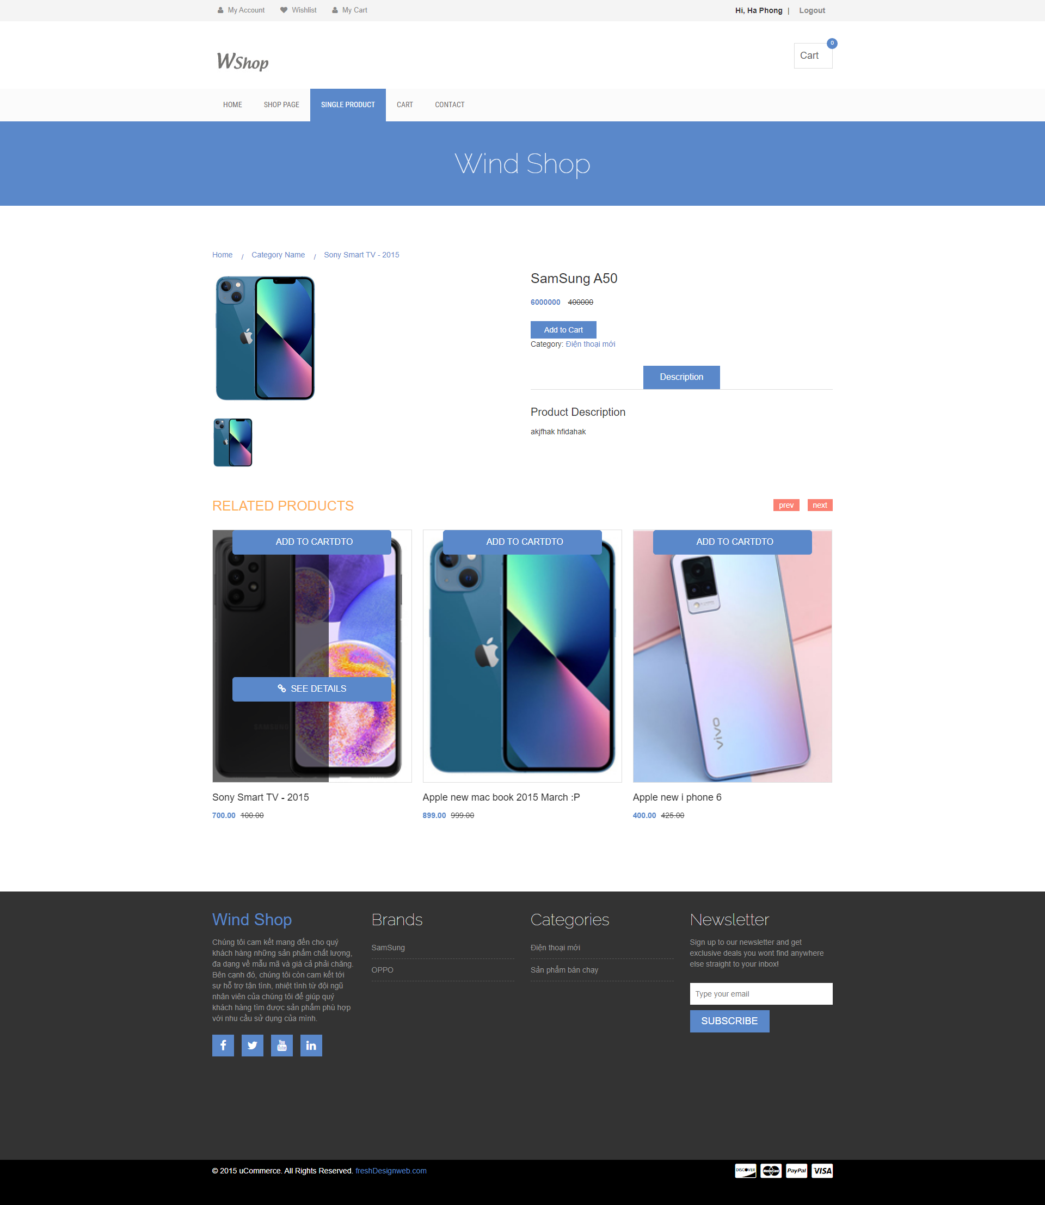

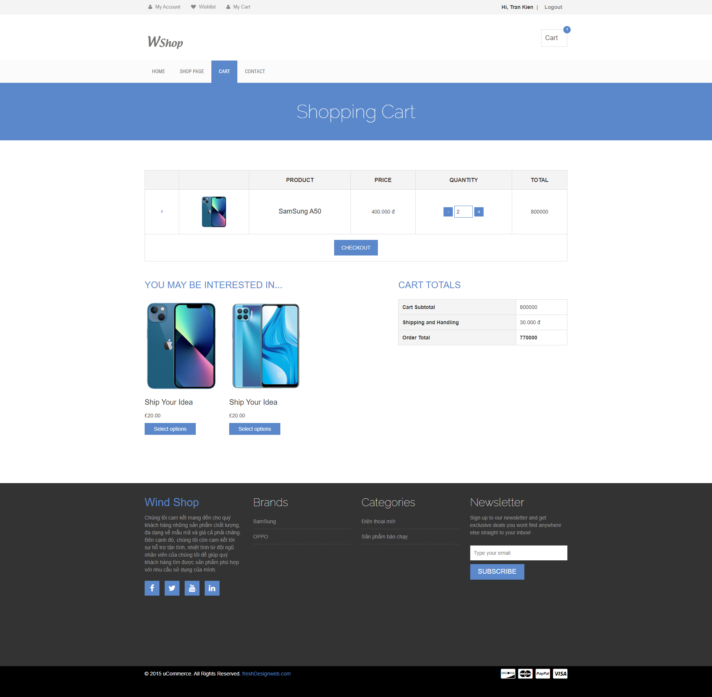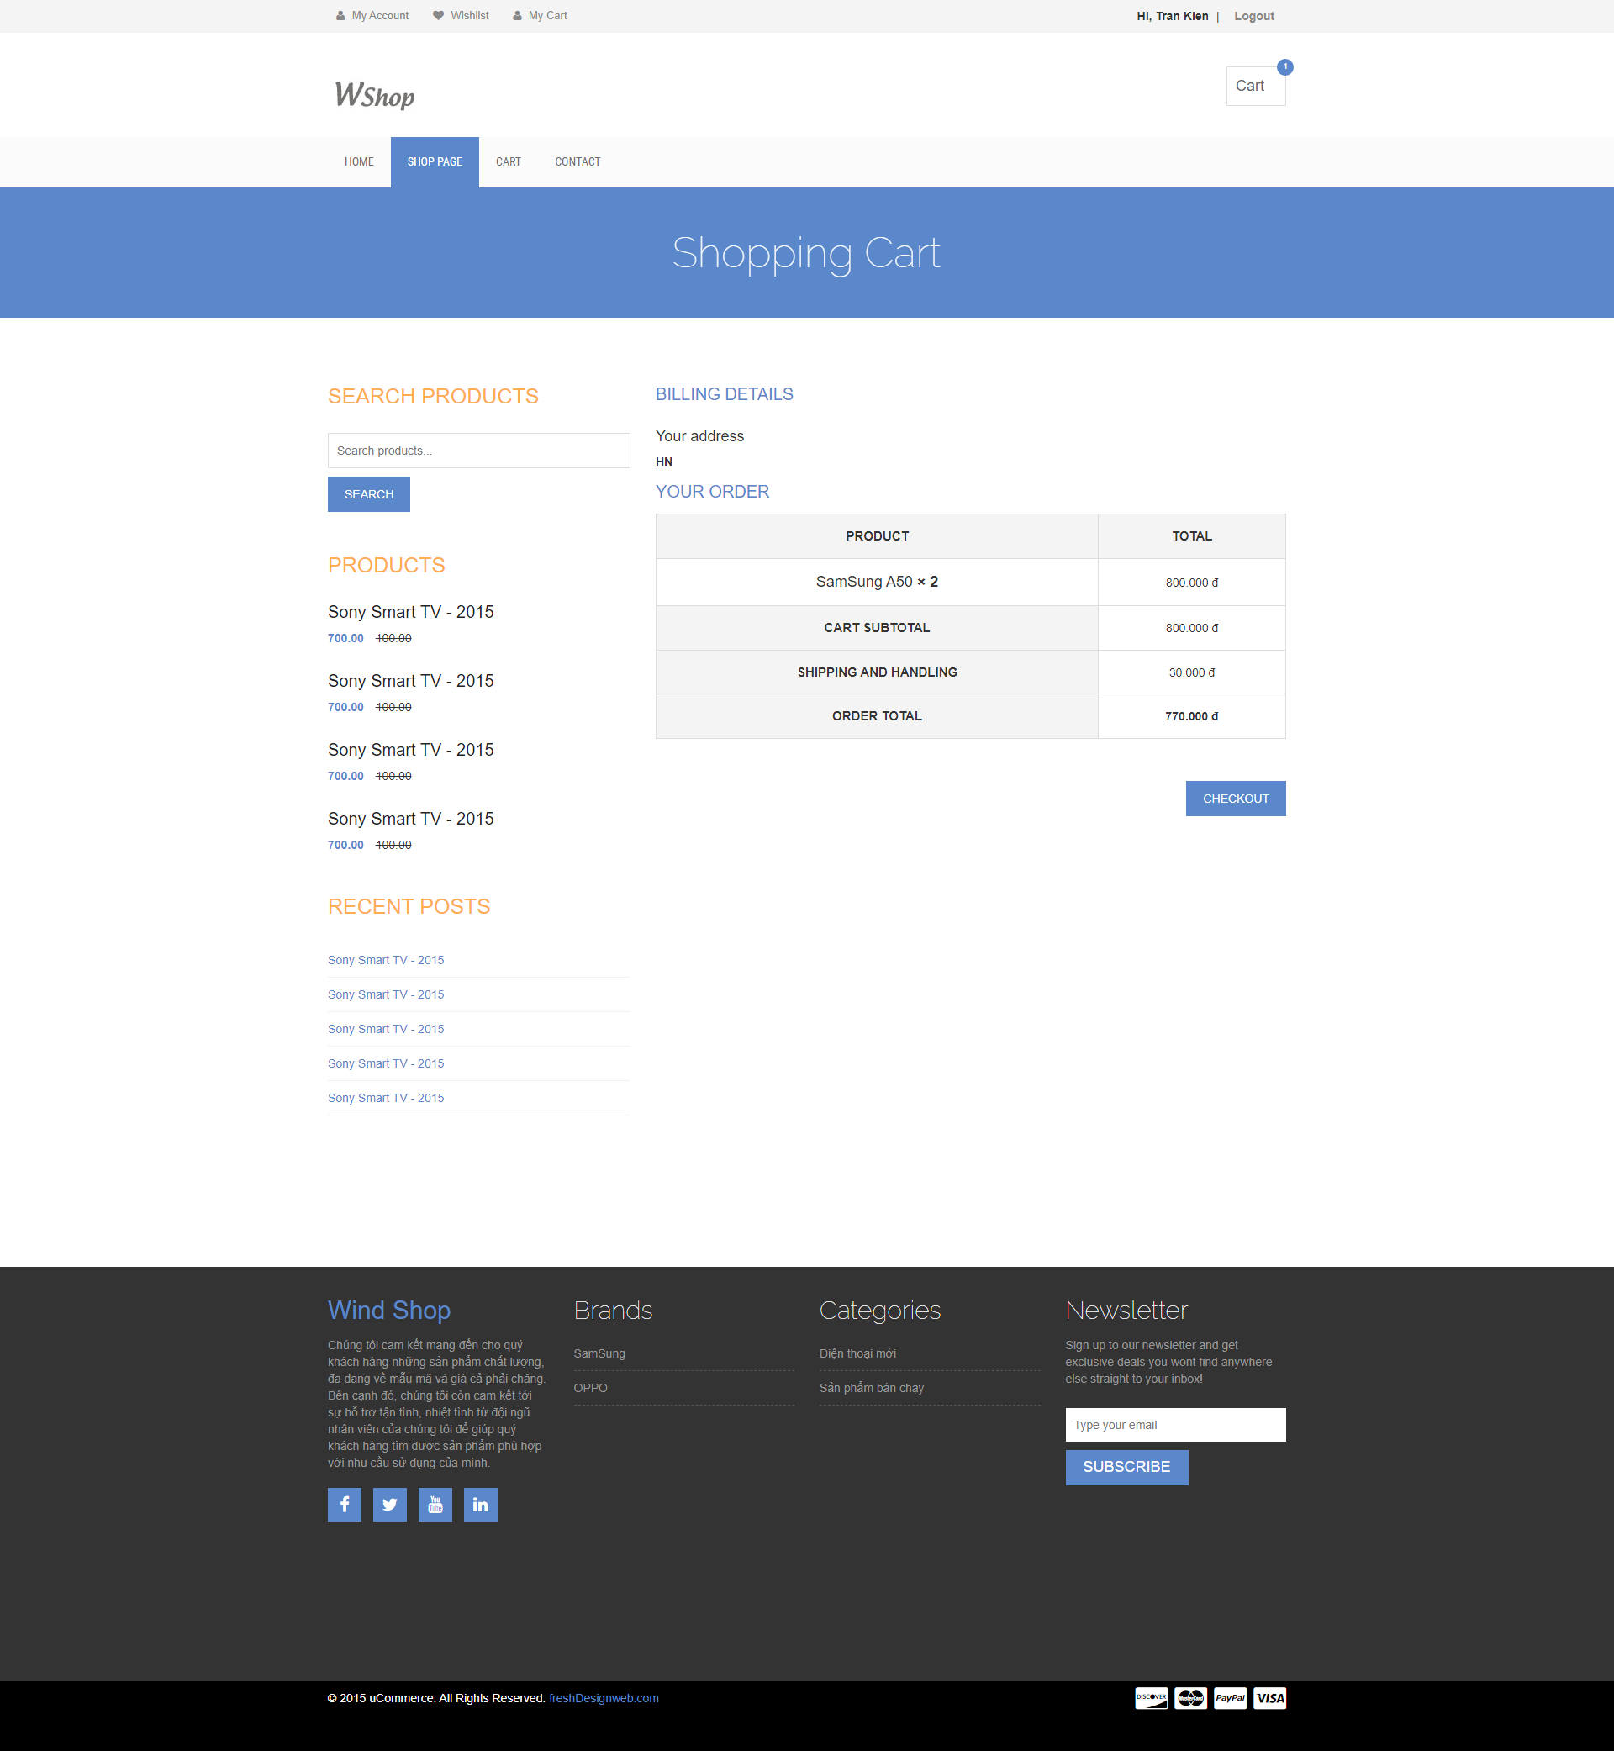

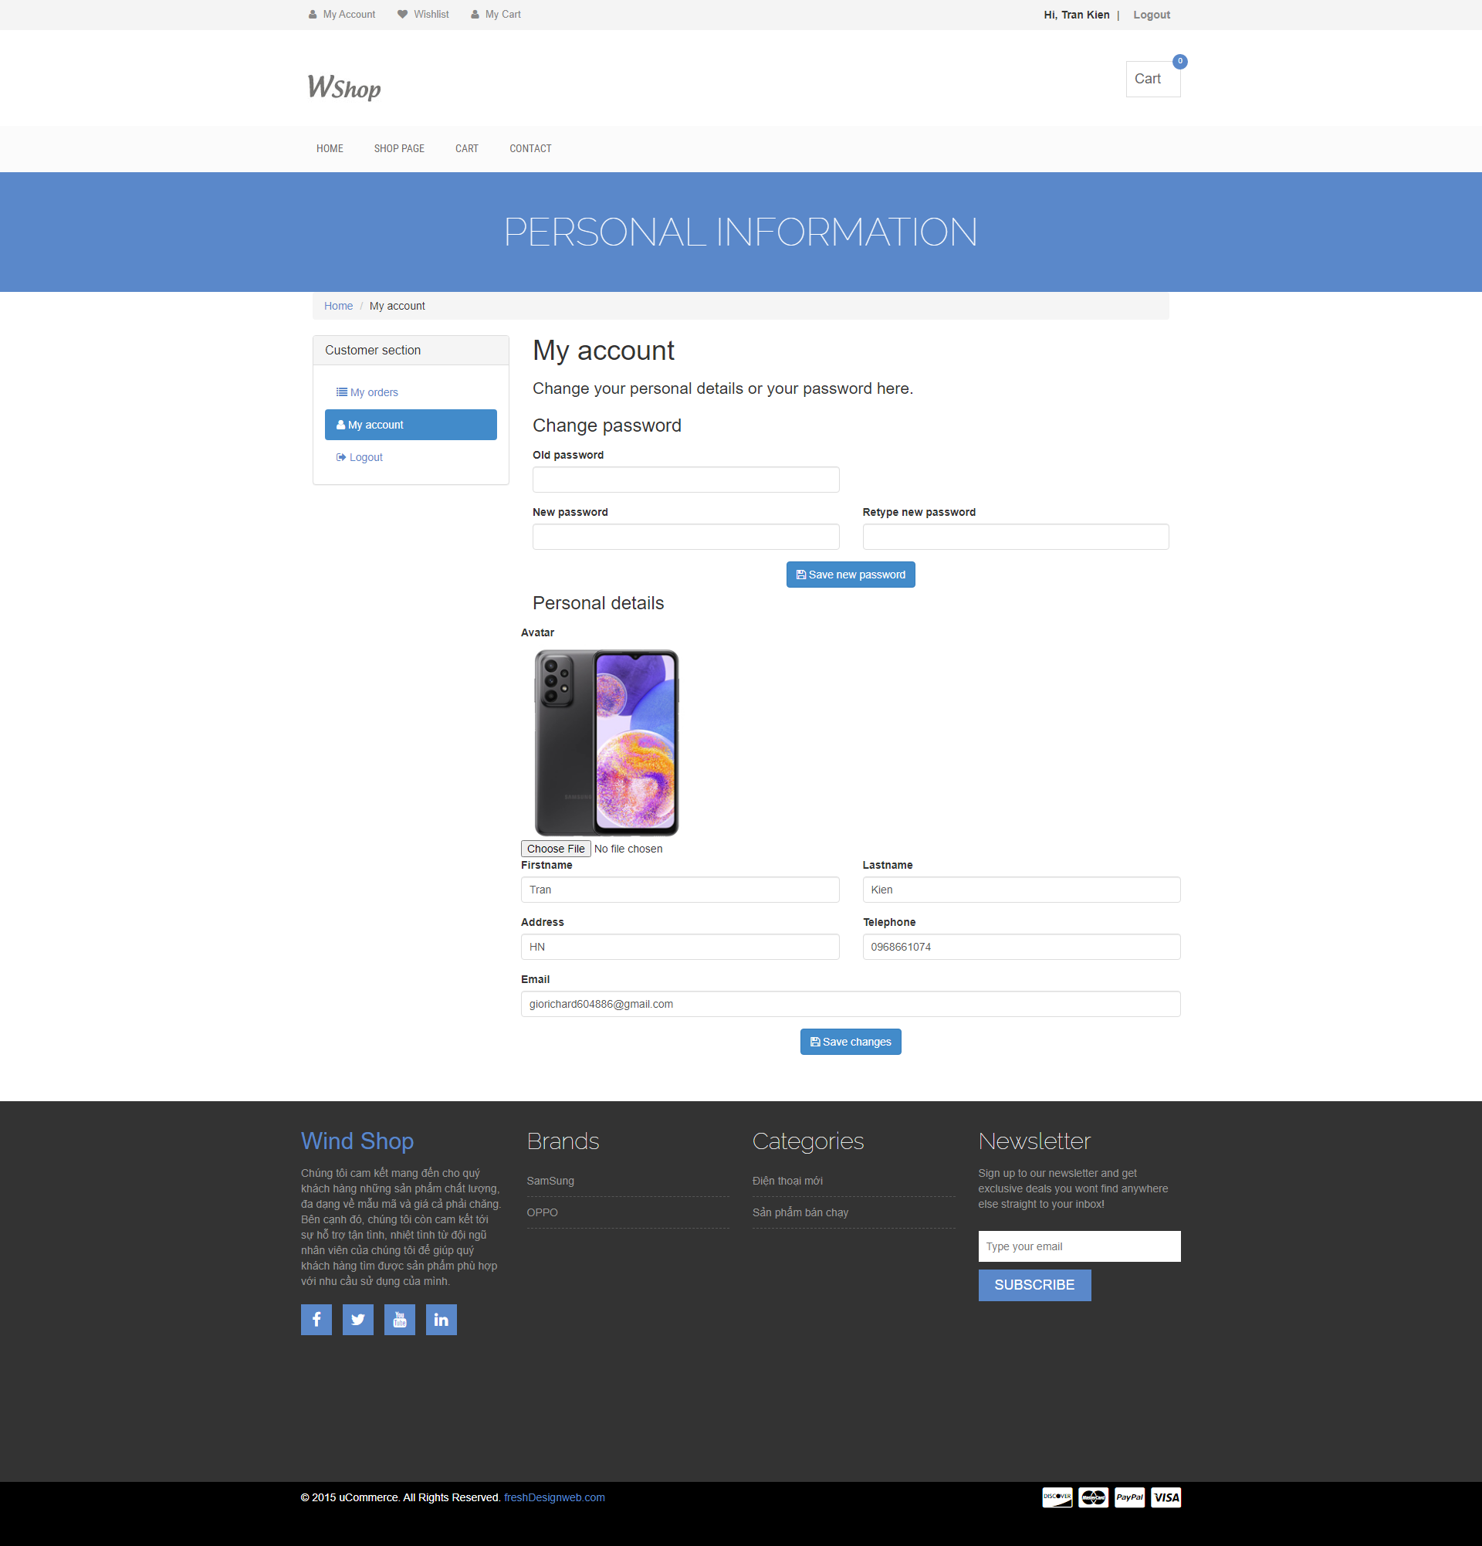

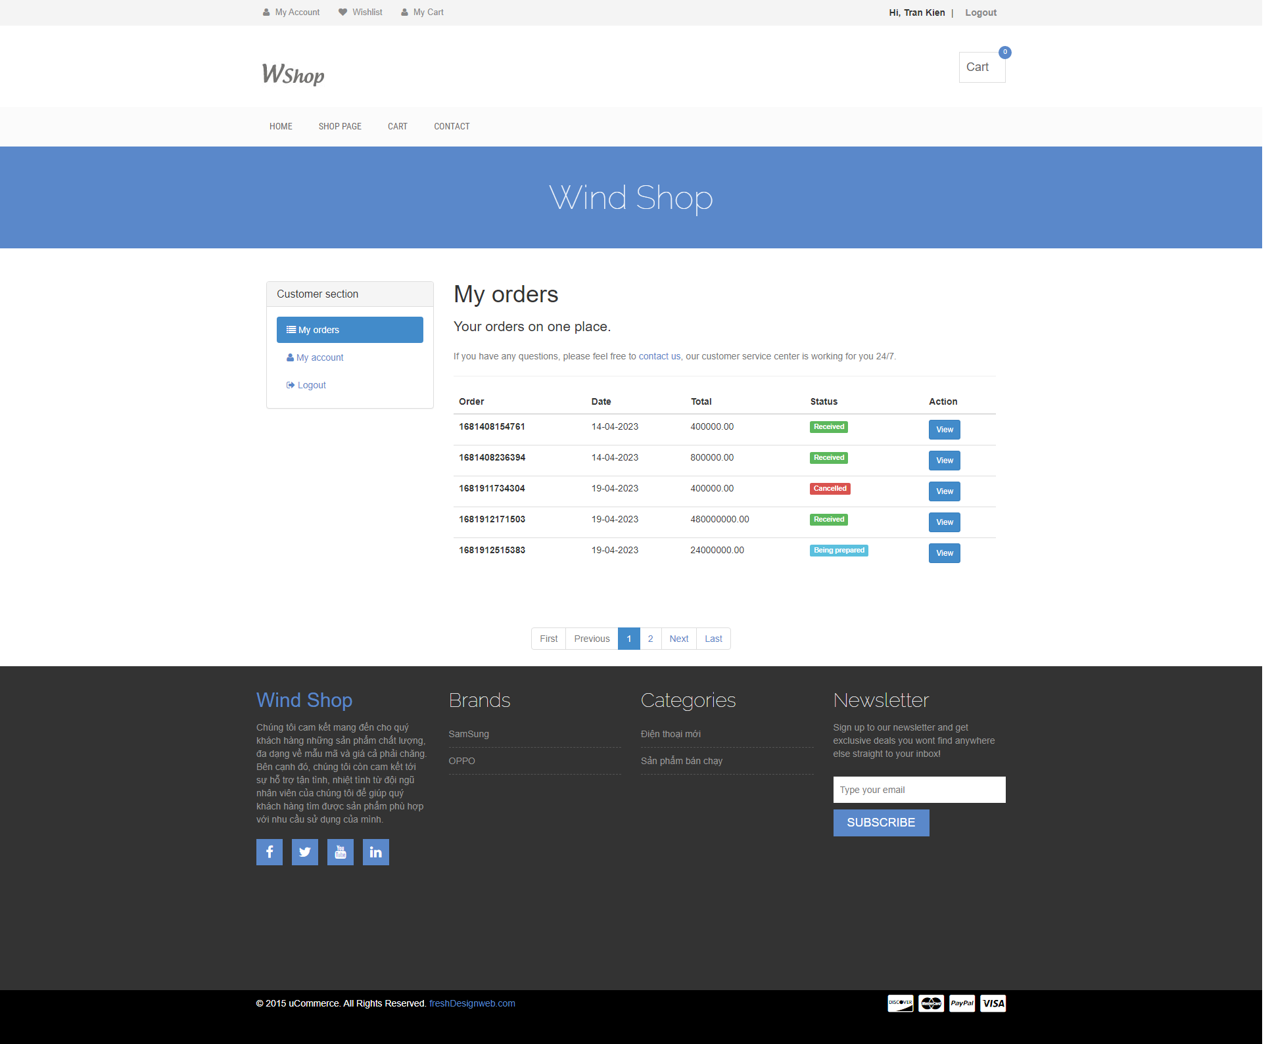

## Chi tiết giao diện quản lý

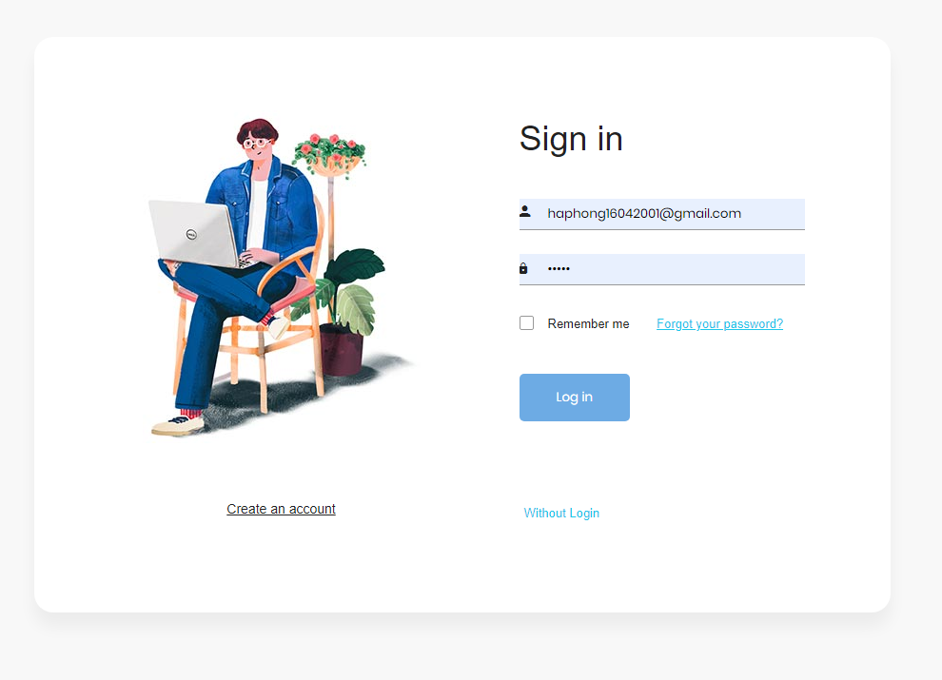

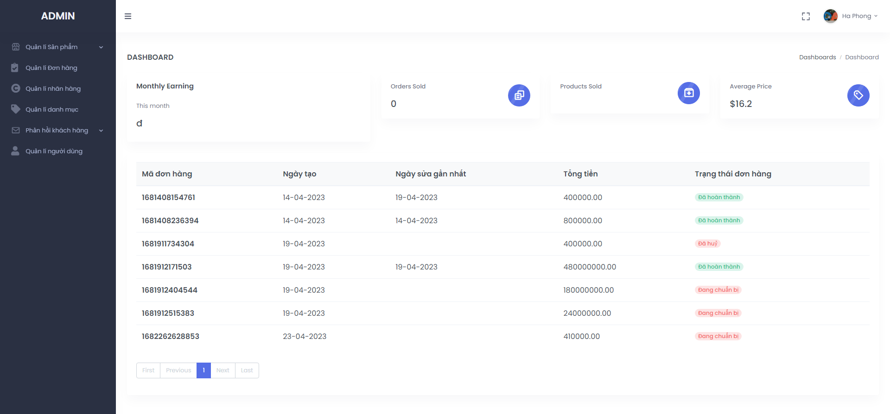

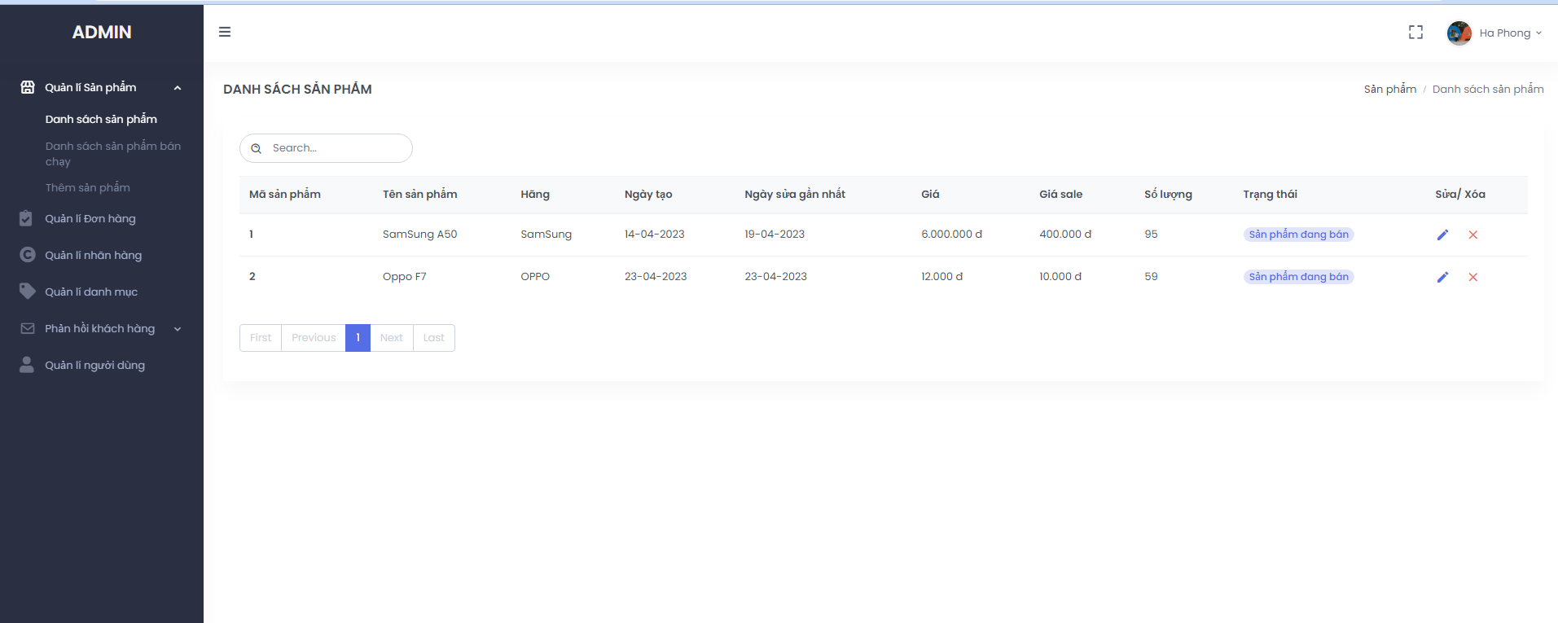

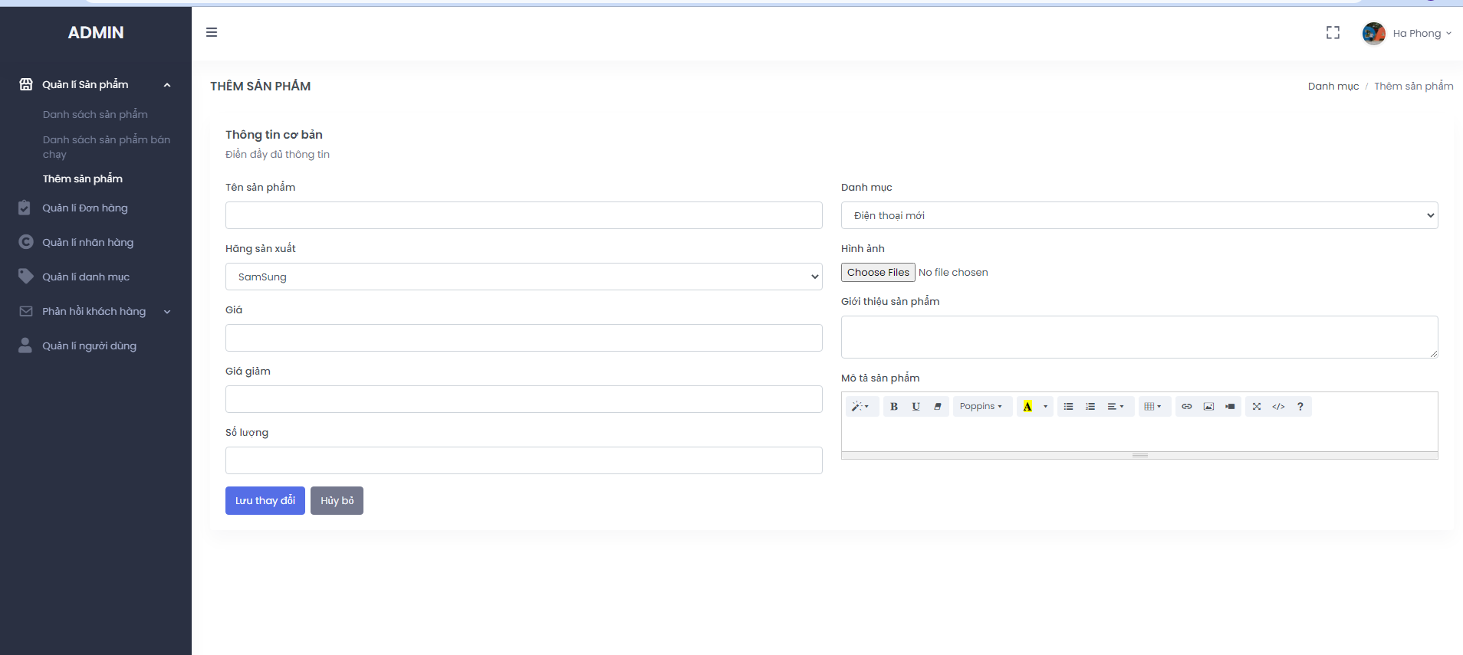 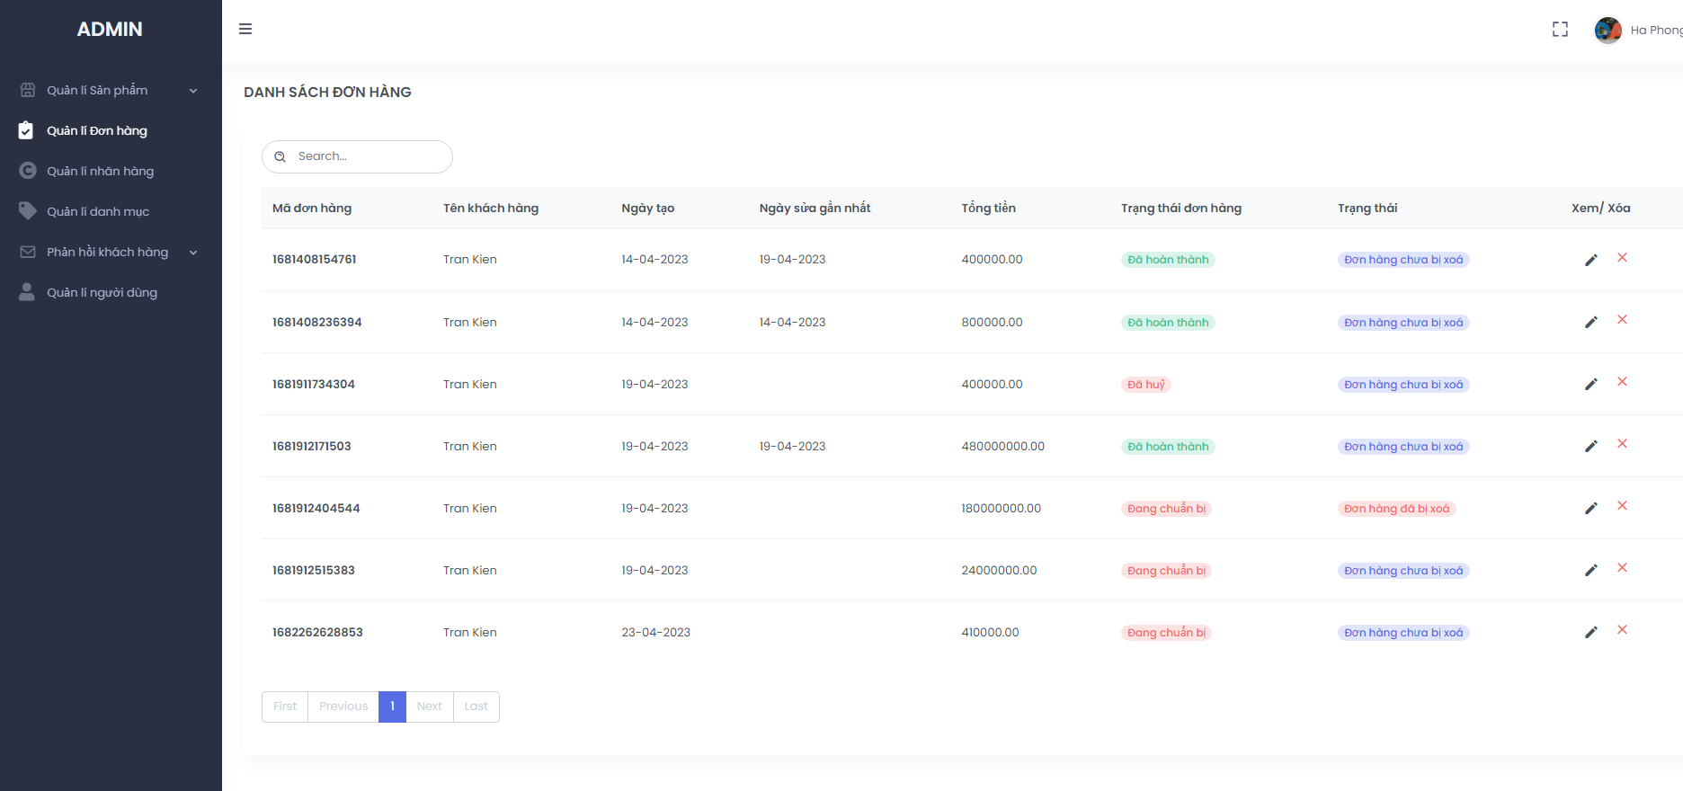

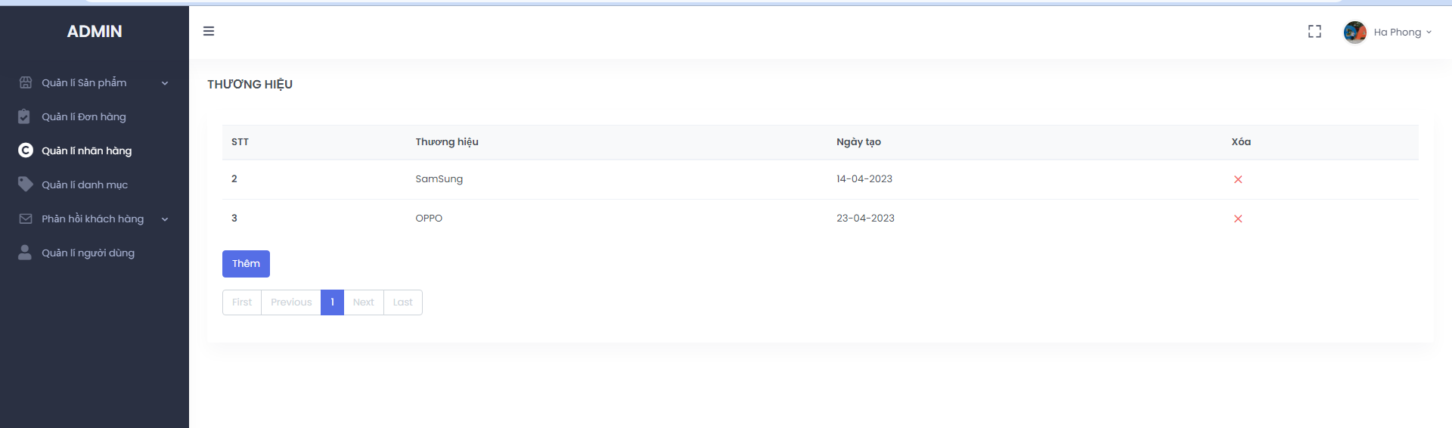 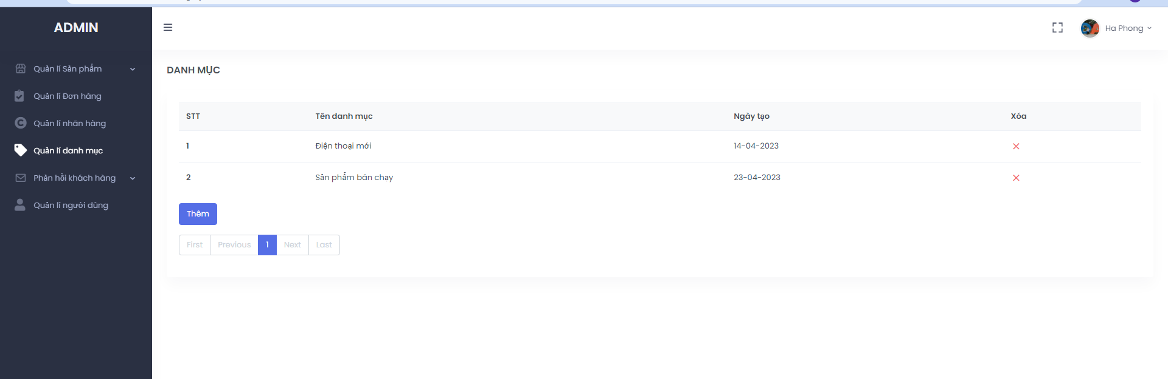

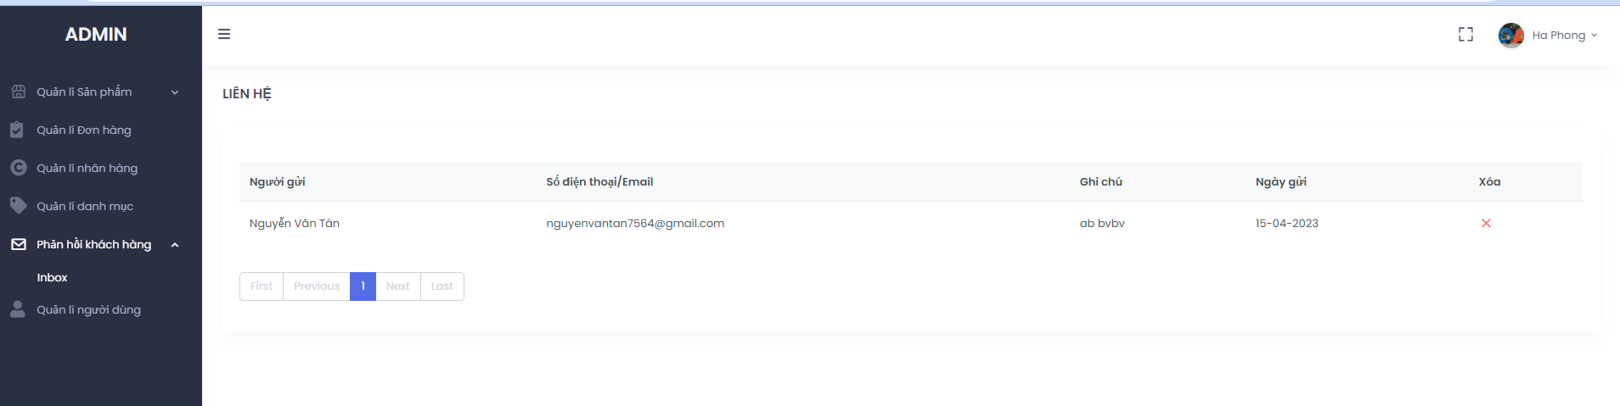

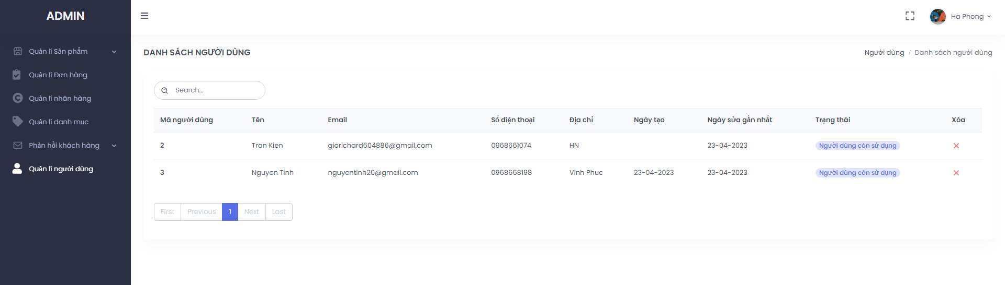

# KẾT LUẬN

Đề tài **“Xây dựng website bán điện thoại Wind Shop dựa trên nền tảng Java Spring Boot và MySQL”** xuất phát từ những nhu cầu thực tế mà ngày nay trong ngành kinh doanh cần có. Những phương pháp bán hàng truyền thống dần lỗi thời và thay vào đó việc bán hàng qua website nâng cao hiệu quả hơn, khắc phục được những tồn đọng khó khăn mà phương pháp thủ công đang gặp phải.

Qua quá trình thực hiện đề tài, em đã tìm hiểu, tích lũy và học hỏi thêm được nhiều kinh nghiệm cũng như kiến thức công nghệ mới.

**\*Những kết quả đạt được:**

**Về công nghệ:**

* Hiểu được quá trình thiết kế một website thực tế đi từ bước cơ bản: khảo sát dự án, phân tích hệ thống, thiết kế, thực hiện, kiểm thử, triển khai, bảo trì.
* Xây dựng thành công website đáp ứng nhu cầu bán hàng và quảng bá thương hiệu cho hãng điện thoại WindShop .
* Nắm được các kiến thức xây dựng giao diện website: HTML, CSS, JavaScript.
* Nắm vững về cách xây dựng website thông qua thư viện, framework: React, Java và Spring Boot trong lập trình.
* Sử dụng thành thạo các công cụ hỗ trợ lập trình: Visual Studio Code, IntelliJ.

**Về cài đặt chương trình:**

* Cho phép khách hàng có thể xem thông tin sản phẩm và có thể mua hàng trực tuyến.
* Tiếp nhận đơn đặt hàng của khách hàng.
* Các mặt hàng được cập nhật liên tục theo nhu cầu của khách hàng.
* Trang quản trị đầy đủ chức năng để quản lý một trang web: quản lý tài khoản, danh mục. sản phẩm, đơn hàng.

**Tính năng khác:**

* Giao diện đẹp gây ấn tượng thân thiện với khách hàng.
* Tính bảo mật.

**\*Hướng phát triển**

* Tiếp tục hoàn thiện các tính năng mở rộng phần mềm nhằm cải tiến và nâng cấp chương trình.
* Hoàn thiện chương trình, sửa chữa các lỗi, cải thiện tính bảo mật.
* Xây dựng Website quy mô lớn hơn với nhiều ứng dụng như: trò chuyện, tư vấn khách hàng.
* Tích hợp thêm chức năng thanh toán với ví điện tử.

# TÀI LIỆU THAM KHẢO

[1] Hoàng Quang Huy, Phùng Đức Hòa, Trịnh Bá Quý, *Nhập môn công nghệ phần mềm*, NXB Đại học Công nghiệp Hà Nội.

[2] Nguyễn Thị Thanh Huyền, Ngô Thị Bích Thúy, Phạm Thị Kim Phượng, *Giáo trình phân tích thiết kế hệ thống*, NXB Giáo dục VN.

[3] Nguyễn Bá Nghiễn, *Lập trình java*, NXB thông tin và truyền thông.

[4] *Giáo trình thiết kế web*, Trường đại học Công Nghiệp Hà Nội.

[5] Trang tài liệu UML <https://www.tutorialspoint.com/uml/index.htm>

[6] Trang tài liệu Java <https://www.w3schools.com/java/default.asp>

[7] Trang tài liệu Spring Boot <https://spring.io/projects/spring-boot>

[8] Trang tài liệu JavaScript <https://javascript.info>

[9] Trang tài liệu Bootstrap [https://getbootstrap.com](https://getbootstrap.com/)

[10] Trang tin tức về lập trình <https://viblo.asia>